File Server & Task Management Functions Integrated with Microsoft Azure

(โครงงานสหกิจศึกษา)

นายศิรินันท์ การบรรจง

โครงงานสหกิจศึกษานี้เป็นส่วนหนึ่งของการศึกษาตามหลักสูตรเทคโนโลยีบัณฑิต

สาขาวิชาเทคโนโลยีสารสนเทศ ภาควิชาเทคโนโลยีสารสนเทศ

คณะเทคโนโลยีและการจัดการอุตสาหกรรม

มหาวิทยาลัยเทคโนโลยีพระจอมเกล้าพระนครเหนือ

ปีการศึกษา 2558

ชื่อ : นายศิรินันท์ การบรรจง

ชื่อโครงงาน : File Server & Task Management Functions   
 Integrated with Microsoft Azure

สาขาวิชา : เทคโนโลยีสารสนเทศ

มหาวิทยาลัยเทคโนโลยีพระจอมเกล้าพระนครเหนือ

อาจารย์ที่ปรึกษาวิทยานิพนธ์หลัก : ผู้ช่วยศาสตราจารย์ ดร.ขนิษฐา นามี

ปีการศึกษา : 2560

**บทคัดย่อ**

โครงงานสหกิจนี้มีวัตถุประสงค์เพื่อศึกษาเรียนรู้ และเข้าใจเกี่ยวกับการทำ File Server Function และ Task Management Function โดยใช้แพลตฟอร์ม Microsoft Azure เป็นตัวช่วยในการดำเนินงาน เพื่อการจัดเก็บ เรียกใช้งานไฟล์ข้อมูลที่ได้มีการเก็บเอาไว้ใน File Server ที่ได้สร้างขึ้น ออกมาแสดงผลผ่านทาง Web Browser และยังมีในเรื่องของความปลอดภัยในการเข้าถึง ไฟล์ข้อมูลเนื่องจากมีการใช้ Azure Active Directory เพื่อจำกัดสิทธิของผู้ใช้งานรวมไปถึงยังมีการใช้ Azure content Delivery Network ที่ช่วยในการกระจายไฟล์ข้อมูลภายใน File Server ออกไปอยู่บน Azure Cloud Server เพื่อช่วยในการเข้าถึงไฟล์ข้อมูลได้อย่างรวดเร็วของผู้ใช้งานที่อยู่ในพื้นที่ห่างไกลหรือต่างประเทศ สำหรับการศึกษาและการทำ Task Management Function นั้นเป็นตัวช่วยในการแจ้งเตือนงานที่ต้องดำเนินการไปยัง Application มีทั้งหมด 3 รายการได้แก่ Trello, Microsoft To-Do, Microsoft Planner โดยมีวิธีการดำเนินงานคือ จะรับข้อมูลจากผุ้ใช้งานที่ส่งเข้ามาและนำไปประมวลผลในฟังก์ชันเพื่อไปสร้างรายการ Task บน Application ที่ได้กล่าวไว้ข้างต้น   
 ในการทำงานของ File Server Function นั้นจะช่วยแก้ปัญหาด้านการทดลองเว็บไซต์ขนาดเล็กที่ปกติต้องทำโดยวิธีที่เปลืองทรัพยากรมากกว่านี้ และในส่วนของ Task Management function นั้นจะเป็นการช่วยในการแจกจ่ายงาน, แบ่งหน้าที่ของงานให้แก่พนักงานภายในบริษัท

คำสำคัญ : Azure, File Server, Function

ผศ.ดร.ขนิษฐา นามี อาจารย์ที่ปรึกษาวิทยานิพนธ์หลัก

**กิตติกรรมประกาศ**

โครงงานสหกิจศึกษาเรื่อง “File Server & Task Management Functions Integrated with Microsoft Azure” สำเร็จลุล่วงไปด้วยดี เนื่องจากได้รับคำแนะนำจากท่านอาจารย์ที่ปรึกษาโครงงานสหกิจ ผศ.ดร.ขนิษฐา นามีและขอบคุณคณาจารย์ประจำสาขาวิชาเทคโนโลยีสารสนเทศทุกท่าน ที่คอยติดตามและให้คำแนะนำในการทำโครงงานสหกิจศึกษาในครั้งนี้ ขอขอบคุณทางบริษัท Together Teamsolutions Co., Ltd. ที่ได้ให้คำแนะนำ และให้ความรู้ถึงข้อมูลที่ใช้ในการทำโครงงานสหกิจศึกษาในครั้งนี้ สุดท้ายนี้ขอราลึกถึงพระคุณของบิดามารดา ครูบาอาจารย์ของข้าพเจ้าที่ได้อบรมสั่งสอนจนถือได้ว่าประสบความสำเร็จไปอีกก้าวหนึ่งของชีวิต ขอขอบคุณน้ำใจจากบุคลากรทุกท่านในภาควิชาเทคโนโลยีสารสนเทศที่ให้คำแนะนำรวมไปถึงเหล่าเพื่อน และ พี่ ทุกท่านที่ช่วยเหลือและเป็นส่วนหนึ่งที่ทำให้เกิดความสำเร็จของการจัดทำโครงงานสหกิจศึกษาในครั้งนี้

ศิรินันท์ การบรรจง

**สารบัญ**

บทที่ 1 **บทนำ** 6

1. ข้อมูลพื้นฐานการปฏิบัติงานสหกิจศึกษา 8

2. ความเป็นมาและปัญหา 8

3. วัตถุประสงค์ของโครงงาน 10

4. ขอบเขตโครงงาน 10

5. ประโยชน์ที่คาดว่าจะได้รับ 14

บทที่ 2 เอกสารและงานวิจัยที่เกี่ยวข้อง 15

Microsoft Azure Function App 15

Azure logic app 15

Azure Active Directory 15

Azure Content Delivery Network 17

Visual Studio Code 17

C# 18

JavaScript 20

Json 21

API 22

บทที่ 3 ขั้นตอนการพัฒนาและการออกแบบ 23

**1.** ศึกษาการใช้งาน Microsoft Azure Function App 34

**2.** ศึกษาการใช้งาน Microsoft Azure Function App 39

**3.** ศึกษาการทำหน้าฟอร์ม โดยใช้ Form.IO 41

**4.** ศึกษาวิธีการนำฟอร์มที่ได้ทำการรันในไฟล์ HTML นำไปเก็บไว้ใน File Server 42

**5.** ศึกษาวิธีการทำ Azure logic app 44

บทที่ 4 **ผลการดำเนินงาน** 45

1. สามารถเรียกใช้งานไฟล์ผ่าน File Server Function ได้ 45

2. สามารถเรียกใช้งานไฟล์ผ่าน File Server Function โดยเรียกผ่าน CDN ได้ 46

3. สามารถทำการสร้าง card ผ่านหน้า index.html ได้สำเร็จ 48

**4.** สามารถทำการสร้าง card ผ่านหน้า index.html ได้สำเร็จเมื่อกรอกค่า card name ค่า 49

**5.** สามารถทำการสร้าง card ผ่านหน้า index.html ได้สำเร็จเมื่อกรอกข้อมูลครับยกเว้นusername 50

บทที่ 5 สรุปผลการดำเนินงาน 53

1. สรุปผลการดำเนินงาน 53

2. ปัญหาและอุปสรรค 53

3. ข้อเสนอแนะ 53

**สารบัญรูปภาพ**

ภาพที่ 1ตัวอย่างการกระบวนการของ Function App 12

ภาพที่ 2 ตัวอย่างการกระบวนการของ Logic App 12

ภาพที่ 3 ตัวอย่างการกระบวนการของ Microsoft Azure Active Directory 13

ภาพที่ 4 ตัวอย่างการกระบวนการของ Microsoft Content Delivery Network 14

ภาพที่ 5 ภาพตัวอย่างของโปรแกรม Visual Studio Code 15

ภาพที่ 6 ภาพสัญลักษณ์ของโปรแกรม Visual Studio Code 15

ภาพที่ 7ภาพสัญลักษณ์ของ C# 15

ภาพที่ 8 ภาพตัวอย่างของ JavaScript 18

ภาพที่ 9 ภาพสัญลักษณ์ของ JavaScript 18

ภาพที่ 10 ภาพตัวอย่างข้อมูล Json 19

ภาพที่ 11 ภาพตัวอย่างของ API 19

ภาพที่ 12 หน้า Dashboard ของ Microsoft Azure 20

ภาพที่ 13 หน้าจอหลัก Microsoft Azure 25

ภาพที่ 14 ขั้นตอนในการ create function app 25

ภาพที่ 15 หน้าในการกรอกข้อมูล Function App ที่ต้องการ Create 26

ภาพที่ 16 ตรวจสอบรายการ Function Apps 27

ภาพที่ 17การสร้างฟังก์ชัน FileServer 28

ภาพที่ 18 หน้ากรอกข้อมูลของฟังก์ชัน 29

ภาพที่ 19 เมื่อสร้างฟังก์ชัน FileServer สำเร็จ 30

ภาพที่ 20 การเขียนโค้ดคำสั่งลงในฟังก์ชัน FileServer 30

ภาพที่ 21 หน้า App Service Editor ของ FileServerFunction 31

ภาพที่ 22 หน้า Platform features ของ Function Apps 31

ภาพที่ 23 การสร้างโฟลเดอร์และอัพโหลดไฟล์รูปภาพ 32

ภาพที่ 24 หน้า Platform features ของ Function Apps 33

ภาพที่ 25 สร้างไฟล์ proxies.json และระบุคำสั่งการทำงาน 33

ภาพที่ 26 คำสั่งการเรียกรูป 2.jpg ภายในของ proxies.json 34

ภาพที่ 27 แสดง URL ของ FileServerFunction 34

ภาพที่ 28 ทดสอบใช้งาน FileServerFunction 35

ภาพที่ 29 เข้าเซอร์วิส Authentication/Authorization ของ FunctionApp 35

ภาพที่ 30 หน้าต่าง Authentication/Authorization 36

ภาพที่ 31 หน้าต่าง Azure Active Directory Setting ของ FileServerFunction 37

ภาพที่ 32 ขั้นตอนในการ create CDN 38

ภาพที่ 33 หน้าต่างกรอรข้อมูลของ CDN 39

ภาพที่ 34 หน้า Profile ของ CDN หลังจากสร้างเสร็จ 1 40

ภาพที่ 35 หน้า Profile ของ CDN หลังจากสร้างเสร็จ 40

ภาพที่ 36 หน้า Overview ของ FunctionApp 41

ภาพที่ 37 หน้า Login ก่อนเข้าไปยังเว็บไซต์ 42

ภาพที่ 38 หน้าเว็บไซต์หลักหลังจาก Login 43

ภาพที่ 39 เข้าหน้า CDN Profile(1) 44

ภาพที่ 40 เข้าหน้า CDN Profile(2) 44

ภาพที่ 41 หน้าเว็บไซต์หลัก 45

ภาพที่ 42 หน้า Login ก่อนเข้าไปยังเว็บไซต์ 45

ภาพที่ 43 หน้าหลักของ TaskManagementFunction Function App 46

ภาพที่ 44 ขั้นตอนการสร้างฟังก์ชัน 46

ภาพที่ 45 หน้ากรอกข่อมูลฟังก์ชัน 47

ภาพที่ 46 ขั้นตอนการสร้างฟังก์ชัน(ต่อ) 47

ภาพที่ 47 หน้าจองฟังก์ชันหลังสร้างเสร็จ 48

ภาพที่ 48 เป็น API Docs จาก Trello 48

ภาพที่ 49 API จาก Manatee.trello (ต่อ) 49

ภาพที่ 50 API Docs จาก Manatee.trello 49

ภาพที่ 51 หน้าหลักของ TaskManagementFunction Function App 50

ภาพที่ 52 ขั้นตอนการสร้างฟังก์ชัน 50

ภาพที่ 53 หน้ากรอกข่อมูลฟังก์ชัน 51

ภาพที่ 54 ขั้นตอนการสร้างฟังก์ชัน(ต่อ) 51

ภาพที่ 55 หน้าจองฟังก์ชันหลังสร้างเสร็จ 52

ภาพที่ 56 API Doc ของ Microsoft Graph 52

ภาพที่ 57 หน้าหลักของ TaskManagementFunction Function App 53

ภาพที่ 58 ขั้นตอนการสร้างฟังก์ชัน 53

ภาพที่ 59 ขั้นตอนการสร้างฟังก์ชัน(ต่อ) 54

ภาพที่ 60 หน้ากรอกข่อมูลฟังก์ชัน 54

ภาพที่ 61 หน้าจองฟังก์ชันหลังสร้างเสร็จ 55

ภาพที่ 62 API Doc ของ Microsoft Graph ในการทำ Microsoft Planner 55

ภาพที่ 63 หน้าต่างกรอกข้อมูล Logic App 56

ภาพที่ 64 ขั้นตอนการ Create Logic App 56

ภาพที่ 65 หน้า Logic Apps Designer 57

ภาพที่ 66 หน้า Logic App Profile 57

ภาพที่ 67 ขั้นตอนการเพิ่ม Function เข้าภายใน Logic App 58

ภาพที่ 68 หน้า HTTP Request-Response Logic 58

ภาพที่ 69 ตัวอย่างการตั้งค่าข้อมูล Json ภายใน Logic App 59

ภาพที่ 70 แสดงตัวอย่างคำสั่งในหน้า File Server Function 60

ภาพที่ 71 แสดงตัวอย่างในหน้า Proxies 61

ภาพที่ 72 แสดงตัวอย่างการเปิดใช้งาน Authentication / Authorization 62

ภาพที่ 73 แสดงตัวอย่างหน้าไฟล์ Authorization 62

ภาพที่ 74 แสดงตัวอย่างหน้า Login เข้าใช้งานไฟล์ 63

ภาพที่ 75 แสดงตัวอย่างหน้าที่ใช้สร้าง CDN 63

ภาพที่ 76 แสดงตัวอย่างหน้า Endpoint 64

ภาพที่ 77 แสดงตัวอย่างหน้าการใช้งานจากลิงค์(จะเห็นว่าลิงค์นั้นเป็น .azureedge.net) 64

ภาพที่ 78 แสดงตัวอย่างหน้าฟอร์มในการรับข้อมูล 65

ภาพที่ 79 แสดงตัวอย่างของ Trello 65

ภาพที่ 80 แสดงตัวอย่างของ components ใน Form.IO 65

ภาพที่ 81 แสดงตัวอย่างของคำสั่งปุ่ม submit ใน Form.io 65

ภาพที่ 82 แสดงตัวอย่างการเรียกหน้าฟอร์มผ่านไฟล์ HTML 65

ภาพที่ 83 แสดงตัวอย่างไฟล์ที่อัพโหลดลง File Server Function 65

ภาพที่ 84 แสดงตัวอย่างการเรียกไฟล์เพลง 65

ภาพที่ 85 แสดงตัวอย่าง Logic App เชื่อมต่อกับ File Server Function 65

ภาพที่ 86 แสดงตัวอย่างการเรียกใช้งานไฟล์เพลง 65

ภาพที่ 87 แสดงตัวอย่างการเรียกใช้งานไฟล์รูปภาพ 66

ภาพที่ 88 แสดงตัวอย่างการเรียกใช้งานไฟล์ index.html 66

ภาพที่ 89 แสดงตัวอย่างการเรียกใช้งานไฟล์ index.html ผ่าน CDN 67

ภาพที่ 90 แสดงตัวอย่างการเรียกใช้งานไฟล์เพลง ผ่าน CDN 67

ภาพที่ 91 แสดงตัวอย่างการเรียกใช้งานไฟล์เพลง ผ่าน CDN 68

ภาพที่ 92 แสดงตัวอย่างการกรอก input แล้วสำเร็จ 68

ภาพที่ 93 แสดงตัวอย่าง card ใน Trello ตามข้อมูลที่ได้รับ 69

ภาพที่ 94 แสดงตัวอย่างการกรอก input เฉพาะ card name 69

ภาพที่ 95 แสดงตัวอย่าง card ใน Trello ตามข้อมูลที่ได้รับ 70

ภาพที่ 96 แสดงตัวอย่าง Alert ของการกรอก input username ผิด 71

ภาพที่ 97 แสดงตัวอย่าง Alert ของการกรอก input username ผิด 71

ภาพที่ 98 แสดงตัวอย่าง Alert ของการกรอก input username ผิด 72

# **บทที่ 1 บทนำ**

ข้อมูลพื้นฐานการปฏิบัติงานสหกิจศึกษา

* 1. ชื่อสถานประกอบการ บริษัท Together Teamsolutions Co., Ltd.

ที่อยู่ 330/30 ถนนพระตำหนัก ซอย 5 เมืองพัทยา อำเภอบางละมุง จังหวัดชลบุรี 20260

* 1. ลักษณะงานที่นักศึกษาได้รับมอบหมายให้รับผิดชอบ
* ทำงานที่ได้รับตามที่หัวหน้าทีมมอบหมาย
* เป็นการสร้างฟังก์ชัน,ทดสอบหน้าเว็บไซต์
* งานที่ทำนั้นจะเป็นในส่วนของ backend
* งานที่ทำเกือบทั้งหมดนั้นจะผ่านแพลตฟอร์ม Microsoft Azure
  1. พนักงานที่ปรึกษา และตำแหน่งงานของพนักงานที่ปรึกษา
* นายพอเจตร์ กุลจิตติญาณี ตำแหน่ง Team leader
  1. ระยะเวลาที่ปฏิบัติงาน
* วันที่ 4 มิถุนายน 2560 ถึง 30 พฤศจิกายน 2561

ความเป็นมาและปัญหา

เนื่องด้วยการฝึกงานกับทางบริษัท Together Teamsolutions Co., Ltd. และได้รับมอบหมายให้ศึกษาและใช้งาน “Microsoft Azure” ซึ่งเป็นคลาวด์แพลตฟอร์มของทางบริษัท Microsoft จากการศึกษาพบว่า Microsoft Azure นั้นมีเซอร์วิสต่าง ๆ ที่ช่วยอานวยความสะดวกแก่การพัฒนาแอพพลิเคชั่นมากมาย โดยที่ทางบริษัทมุ่งหวังให้ศึกษา Microsoft Azure เพื่อพัฒนา ฟังก์ชันสาหรับใช้งานภายในบริษัทซึ่งประกอบไปด้วยรายการดังต่อไปนี้

1. File Server Function  
   คือการสร้าง Azure Function App มาทาให้เป็น File Server Function ที่ใช้ในการเก็บไฟล์ต่างๆ ไว้บนคลาวด์เซิร์ฟเวอร์ของ Azure เพื่อรอการเรียกใช้งานตามที่รีเควสเข้ามาตัวอย่างเช่นการสร้างหน้าเว็บแอพพลิเคชั่นไว้แล้วนาไฟล์เว็บเก็บไว้บน File Server Function ที่สร้างขึ้นมาแล้วเมื่อมีการรีเควสของผู้ใช้งานระบบก็จะไปเรียกการใช้งานแสดงผลหน้าเว็บตามที่รีเควสเข้ามา โดยการทา File Server Function ขึ้นมาก็เพื่อลดค่าใช้จ่ายในการรันหน้าเว็บไซต์ต่างๆบน Microsoft Azure โดยปกติทางบริษัทหากต้องการแสดงผลเว็บไซต์ที่กาลังพัฒนานั้นจะใช้เซอร์วิสของ Microsoft Azure ที่มีชื่อ Web App แต่ก็มองเห็นว่าค่าใช้จ่ายในการรัน Web App มากเกินความจาเป็นจึงได้ใช้ฟังก์ชันในการทาเป็น File Server เพื่อลดค่าใช้จ่ายในส่วนนี้
2. Create Task in Trello  
   ในการติดต่อสื่อสารภายในองค์กรจะต้องมีการใช้เว็บแอพพลิเคชันในการติดต่อสื่อสารโดย Trello นั้นเหมาะแก่การ ใช้งานของบริษัทนี้จึงได้มีการนา API มาใช้งานเพื่อสร้างฟังก์ชันในการสร้างรายการงานที่มอบหมายตามต้องการของผู้ใช้งาน
3. Create Task in Microsoft To-Do  
   ในการติดต่อสื่อสารภายในองค์กรจะต้องมีการใช้เว็บแอพพลิเคชันในการติดต่อสื่อสารโด Microsoft To-Do นั้นเหมาะแก่การใช้งานของบริษัทนี้จึงได้มีการนา API มาใช้งานเพื่อสร้างฟังก์ชันในการสร้างรายการงานที่มอบหมายตามต้องการของผู้ใช้งาน
4. Create Task in Microsoft Planner  
   ในการติดต่อสื่อสารภายในองค์กรจะต้องมีการใช้เว็บแอพพลิเคชันในการติดต่อสื่อสารโดย Microsoft Planner นั้นเหมาะแก่การใช้งานของบริษัทนี้จึงได้มีการนา API มาใช้งานเพื่อสร้างฟังก์ชันในการสร้างรายการงานที่มอบหมายตามต้องการของผู้ใช้งาน
5. Logic App Service  
   Azure Logic App คือ เซอร์วิสตัวหนึ่งของ Azure ที่สามารถรวบรวมเอาเซอร์วิสต่าง ๆ ใน Azure เช่น Function และเซอร์วิสอื่น ๆ มาทางานร่วมกันได้
6. Azure Function App  
   Azure Function App นั้นคือ การสร้าง Function ที่ทางานบนคลาวด์เซิร์ฟเวอร์ของ Azure โดยในฟังก์ชัน จะมีภาษาให้เลือกใช้คือ C#, F#, Node.JS, Java และ PHP โดยจะคิดค่าใช้บริการตามระยะเวลาการทางานของ ฟังก์ชันหรือตามขนาดของข้อมูลที่ถูกเรียกใช้งาน
7. Form.IO  
   Form.IO คือเว็บแอพพลิเคชันในการสร้างฟอร์มขึ้นมาโดยไม่ต้องพิมโค้ด จะทาโดยการออกแบบฟอร์มโดยการลาก Component ต่าง ๆ มาวางในหน้าแสดงผลตามต้องการแล้วเซ็ตข้อมูลตามที่ต้องการได้ เมื่อออกแบบเสร็จแล้วเว็บจะให้ JSON มาเพื่อเอาไว้ใช้ในการเรียกหน้าฟอร์ม หรือจะเรียกหน้าฟอร์มผ่านลิงค์ก็ได้
8. Function App Proxy   
   คือการกาหนดพาธในการเข้าถึงข้อมูลที่ต้องการ ตัวอย่างเช่น หากมีการเรียกใช้จากผู้ใช้งานที่ลิงค์ www.work.co.th/test/start ระบบก็จะนาพาธ /test/start ไปเช็คกับพร็อกซี่ไฟล์ที่ได้ทาการตั้งกฎว่าจะดาเนินการไปยังปลายทางหรือแห่งข้อมูลไหนต่อไป
9. Azure Content Delivery Network Service คือการกระจายข้อมูลที่ต้องการออกไปบนคลาวด์เซิฟเวอร์ของ Microsoft Azure เพื่อให้มีประสิทธิภาพ และมีความรวดเร็วในการเข้าถึงข้อมูล
10. Azure Active Directory คือระบบระบบปฏิบัติการบนคลาวด์สาหรับการจัดการข้อมูลในระบบ ที่รวมเอาเซอร์วิสที่ใช้ในการเข้าถึง แอพพลิเคชัน การเข้าถึงข้อมูล เพื่อช่วยในเรื่องความปลอดภัยในระบบงาน ตัวอยากเช่น การ Sign-in เพื่อเข้าใช้งานในเว็บไซต์

วัตถุประสงค์ของโครงงาน

1. เพื่อศึกษา Microsoft Azure แพลตฟอร์ม, Function App Service, Logic Apps Service รวมถึงเซอร์วิสอื่น ๆ ที่มีอยู่บน Microsoft Azure และนามาพัฒนาแอพพลิเคชั่นสาหรับการใช้งานภายในองค์กรฟหกฟหก
2. เพื่อพัฒนา File Server Function ให้สามารถเรียกหรือแสดงผลไฟล์ที่ถูกเก็บเอาไว้ภายในออกมาใช้งานได้
3. เพื่อพัฒนาระบบการจัดการบริหารงานต่าง ๆ ภายในบริษัท
4. เพื่อศึกษาวิธีการกาหนดสิทธิ์ การเข้าถึงแอพพลิเคชั่น การเรียกใช้งานเซอร์วิสต่าง ๆ
5. เพื่อศึกษาการใช้งาน Form.IO และพัฒนาเพื่อใช้งานภายในบริษัท

ขอบเขตโครงงาน

ประโยชน์ที่คาดว่าจะได้รับ

* + **แก้ปัญหาในเรื่องการลดค่าใช้จ่าย การใช้** App Service **แสดงผลเว็บขนาดเล็ก**
  + **บริษัทมี** File Server **ที่สามารถทำงานบน** Azure Function App
  + **สามารถดูแล จัดการ บริหารได้ด้วยตัวเอง**
  + **มีความสามารถในเรื่อง** Security **ในการเข้าถึงข้อมูลภายใน** File Server
  + **สามารถนำไปพัฒนาใช้กับองค์กร และระบบอื่น ๆ ได้**
  + **สามารถใช้ติดต่อสื่อสารงานกันได้โดยไม่ทำให้เสียสมาธิในการทำงาน ต่างจากการสื่อสารผ่านระบบ** Chat
  + **สามารถติดตามงานได้หลากหลายประเภทอย่างยืดหยุ่น รองรับการใช้งานได้ทุกแผนกในองค์กร**

# **บทที่ 2 เอกสารและงานวิจัยที่เกี่ยวข้อง**

Microsoft Azure Function App

**Microsoft Azure Function App นั้นคือการสร้าง Function ที่ทำงานบน Cloud Server โดยใน Function จะมีภาษาให้เลือกใช้ก็คือ C#, F#, Node.JS, Java และ PHP  
Azure Functions คือ รูปแบบการทำระบบ Back-end ในรูปแบบใหม่โดยที่ไม่จำเป็นต้องเปิดเครื่องทิ้งไว้เพื่อรอ Request หมายถึงไม่ต้องเสียเงินค่าเช่าเครื่อง server ตามระยะเวลา standby นั่นเอง แต่การคิดค่าใช้จ่ายจะเกิดขึ้นตอนเกิด event หรือเกิด Request รูปแบบนี้เราเรียกันว่า Serverless Architecture**

ภาพที่ 1ตัวอย่างการกระบวนการของ Function App

Azure logic app

**Logic apps คือหนึ่งในserviceของazureที่ใช้เชื่อมต่อการทำงานของแอปพลิเคชัน ข้อมูลและอุปกรณ์ต่าง ๆ เข้าด้วยกันผ่านระบบคลาวด์ได้อย่างง่ายดายบนระบบซอฟต์แวร์ขนาดใหญ่ของ Microsoftตัวอย่างการแอปพลิเคชันต่าง ๆ ที่สามารถนำมาเชื่อมต่อกันได้เช่น Salesforce, Office 365, Twitter, Dropbox, Google servicesและอื่น ๆ**

ภาพที่ 2 ตัวอย่างการกระบวนการของ Logic App

Azure Active Directory

**Azure Active Directory หรือ Azure AD เป็นบริการ Identity & Access Management สำหรับควบคุมการเข้าถึงระบบ Cloud ซึ่งช่วยให้องค์กรสามารถทำ Single Sign-on ระหว่างระบบใน Data Center และระบบ Cloud ได้อย่างไร้รอยต่อ นั่นหมายความว่า หลังจากที่พนักงานในองค์กรทำการพิสูจน์ตัวตนเข้าสู่ระบบผ่าน AD ใน Data Center แล้ว จะสามารถเข้าใช้งานแอปพลิเคชันต่าง ๆ บนระบบ Cloud ไม่ว่าจะเป็น Office 365, Dynamic CRM Online, SalesForce.com หรือ Dropbox ได้ทันที โดยไม่ต้องพิสูจน์ตัวตนซ้ำ**

**คุณสมบัติเด่นของ Azure AD ได้แก่**

* **รองรับการพิสูจน์ตัวตนแบบ Multi-factor Authentication เสริมความแข็งแกร่งในการตรวจสอบผู้ใช้งานก่อนเข้าถึงแอปพลิเคชัน**
* **Self-service Password Management และ Self Service Group Management สำหรับให้ผู้ใช้สามารถรีเซ็ตรหัสผ่านและบริหารจัดการกลุ่มของตนได้ด้วยตัวเอง**
* **รองรับการทำงานร่วมกับ Cloud Applications ที่พัฒนาขึ้นมาเอง เพื่อให้จัดการเรื่อง SSO และสิทธิ์ในการใช้งานได้ผ่านทาง SAML 2.0, WS-* Protocol, OpenID และ OAuth**
* **ให้บริการภายใต้โครงข่ายมาตรฐานสูงของ Microsoft โดยรองรับ SLA ที่ 99.9%**

ภาพที่ 3 ตัวอย่างการกระบวนการของ Microsoft Azure Active Directory

Azure Content Delivery Network

CDN (Content Delivery Network) **คือระบบเครือข่ายคอมพิวเตอร์ขนาดใหญ่ กระจายไปตามภูมิภาคต่าง ๆ ทั่วโลก โดยที่ระบบคอมพิวเตอร์เหล่านี้จะเชื่อมต่อกับอินเทอร์เน็ตความเร็วสูง เพื่อทำหน้าที่ในการส่งข้อมูล ไปถึงผู้รับให้เร็วที่สุด โดยใช้เครือข่ายที่ใกล้กับผู้รับมากที่สุด หากเว็บไซต์ของเราเป็นเว็บเล็ก ๆ มีกลุ่มเป้าหมายเป็นผู้คนในประเทศ คนเข้าใช้งานไม่สูงมาก CDN ก็อาจจะไม่จำเป็นสำหรับเว็บของคุณ แต่หากเว็บไซต์ของคุณเป็นเว็บขนาดใหญ่ มีการโหลดข้อมูลในปริมาณมหาศาล ทั้งยังมีกลุ่มเป้าหมายเป็นผู้คนทั่วทั้งโลก CDN นี้แหละคือพระเอก ที่ช่วยเสริมเขี้ยวเล็บ เพิ่มประสิทธิภาพให้เว็บของคุณ**

ภาพที่ 4 ตัวอย่างการกระบวนการของ Microsoft Content Delivery Network

Visual Studio Code

Visual Studio Code **หรือ** VSCode **เป็นโปรแกรม** CodeEditor **โปรแกรมหนึ่งที่ใช้ในการในการเขียนโค้ดโปรแกรม ช่วยลดระยะเวลาการเขียนโค้ดให้น้อยลงทำงานได้ง่ายขึ้น ลักษณะที่สำคัญอย่างหนึ่งของการเขียนโปรแกรมบน** VisualStudioCode **คือ ติดตั้งง่าย โปรแกรมมีขนาดเล็ก มีฟังก์ชั่นในการ จัดรูปแบบโค้ด** Plugin **และ** Theme **มากมายที่สามารถลงเพิ่มเติมได้ในภายหลัง** VisualStudioCode **เป็นเครื่องมือที่ช่วยให้การเขียนโปรแกรมของโปรแกรมเมอร์ให้สะดวกรวดเร็วมากขึ้น ในส่วนภาษาโปรแกรมที่ตัว** VisualStudioCode **รองรับก็มีมาให้มากมายยกตัวอย่าง เช่น** HTMLCSSJAVA **และ** PHP **เป็นต้น โปรแกรม** VisualStudioCode **ยังเปิดโอกาสให้นักพัฒนาจัดทำ** Theme **ของ โปรแกรม** VisualStudioCode **ขึ้นมาช่วยให้ตัวโปรแกรมมีความสวยงามมากขึ้นใช้งานได้ง่ายขึ้นปรับแต่ง ให้เข้ากับการทำงานของแต่ละคนได้อย่างหลากหลาย ช่วยปรับปรุงให้โค้ดโปรแกรมต่าง ๆ มีความเป็นระเบียบมีสีสันสวยงาม ทำให้คนในทีมอ่านและเข้าใจโค้ดของสมาชิกคนอื่น ๆ ได้ง่ายขึ้น นอกจากนี้โปรแกรม** Visual Studio Code **ยังช่วยประหยัดเวลาในการสร้างโค้ดโปรแกรมได้ถึงหนึ่งเท่าตัว ช่วยในการทำงานการเขียนโค้ดโปรแกรมของทางบริษัทได้เป็นอย่างดีเพิ่มความสะดวกแทนที่จะมานั่งพิมพ์โค้ดโปรแกรมทีละตัวในโปรแกรม Visual Studio Code ก็จะมีระบบค้นหาคำใกล้เคียงให้กับโปรแกรมเมอร์ช่วยให้ลดระยะเวลาไปได้มาก มีมินิแม็พของโค้ดทำให้สามารถไปยังบริเวณที่จะแก้ไข โค้ดได้รวดเร็วยิ่งขึ้น และที่สำคัญโปรแกรม Sublime text สามารถนำมาติดตั้งและใช้งานได้ฟรีร่วมถึง Theme Plugin และฟังก์ชั่นอื่น ๆ ส่วนใหญ่ก็สามารถหาและติดตั้งได้ฟรีเช่นเดียวกัน จากที่กล่าวมาจะเห็นได้ว่าโปรแกรม Visual Studio Code มีประสิทธิภาพและความคุ้มค่าอย่างมาก ที่ให้ผู้ใช้สามารถนำมาพัฒนาโค้ดโปรแกรมด้วยความสะดวกยิ่งขึ้น นำมาใช้ทำงานในการสร้างสรรค์ ผลงานโค้ดโปรแกรม หรือเว็บไซต์ต่าง ๆ ได้เนื่องจากรองรับภาษาโปรแกรมมากมาย ดังนั้นการใช้ Visual Studio Code ที่สามารถผสมผสานภาษาในการเขียนโค้ดโปรแกรมร่วมกับ Framework อื่น ๆ ได้นั้น ทำให้องค์กรมีค่าใช้จ่ายที่ลดลงแต่การทำงานยังคงมี****ประสิทธิภาพ**

ภาพที่ 5 ภาพตัวอย่างของโปรแกรม Visual Studio Code

ภาพที่ 6 ภาพสัญลักษณ์ของโปรแกรม Visual Studio Code

C#

C# **คือ ภาษาของคอมพิวเตอร์ประเภท** objectorientedprogramming **ซึ่งถูกพัฒนาโดย** Microsoft **เพื่อมีจุดมุ่งหมาย ในการทำการรวมความสามารถของการคำนวณของC++ ด้วยการใช้โปรแกรมที่ง่ายกว่าของ** visual basic **โดย** C# **มีพื้นฐานจาก**C++**และเก็บส่วนของการทำงานคล้ายกับจาวา ซึ่งสำหรับ** C#**ได้รับการอกแบให้ทำงานกับ**NetplatformของMicrosoft **เพื่อมีจุดมุ่งหมายอำนวยความสะดวกในการแลกเปลี่ยนการสารสนเทศและบริการต่างๆผ่านเว็บไซต์ซึ่งจะทำให้ผู้พัฒนา สามารถที่จะสร้างโปรแกรมประยุกต์ในขนาดที่กะทัดรัด และนอกจากนี้ยังทำให้โปรแกรมง่ายขึ้นเมื่อผ่านการใช้** Extensiblemarkuplanguage**และ** SimpleObjectAccessProtocol **ซึ่งยอมให้เข้าถึง** object **ของโปรแกรมหรือเมธอด โดยปราศจากเรื่องของความต้องการที่จะให้ผู้เขียนเขียนโปรแกรมคำสั่งเพิ่มเติมในแต่ละขั้นตอน เพราะเนื่องจากว่าผู้เขียนโปรแกรมนั้นสามารถสร้างบนคำสั่งที่มีอยู่ก่อนหน้านี้ได้แล้ว ซึ่งใช้แทนที่ของการลอกซ้ำ และนอกจากนี้ยังถูกพัฒนาขึ้นโดยเป็นส่วนหนึ่งในการพัฒนาโครงสร้างพื้นฐานของ** netframework**โดยถ้าจะให้พูดอย่าง่ายๆนั้นภาษา** C#**มีความใกล้เคียงกับภาษาจาวามากที่สุด เพราะฉะนั้นสำหรับนักเขียนโปรแกรมภาษาจาวาจึงสามารถที่จะย้ายมาเขียนภาษา** C#**ได้โดยง่าย และนอกจากนี้ก็ยังเป็นแบบสืบจากคลาสหลักได้คลาสเดียว เพราะสำหรับจุดเด่นที่สำคัญของภาษานี้คือเป็นภาษาที่เน้นชิ้นส่วนถูกออกแบมาเป็นอย่างดีเพื่อที่จะทำให้สามารถนำมาใช้ต่อการเป็นอะไรก็ได้และนอกจากนี้ สิ่งต่าง ๆ ในภาษา** C#**ก็ถือเป็น** object **ทั้งหมด**

ภาพที่ 7ภาพสัญลักษณ์ของ C#

JavaScript

**JavaScript คือภาษาคอมพิวเตอร์สำหรับการเขียนโปรแกรมบนระบบอินเทอร์เน็ตที่กำลังได้รับความนิยมอย่างสูง JavaScript เป็น ภาษาสคริปต์เชิงวัตถุ (ที่เรียกกันว่า "สคริปต์" (script) ซึ่งในการสร้างและพัฒนาเว็บไซต์ (ใช้ร่วมกับ HTML) เพื่อให้เว็บไซต์ของเราดูมีการเคลื่อนไหว สามารถตอบสนองผู้ใช้งานได้มากขึ้น ซึ่งมีวิธีการทำงานในลักษณะ "แปลความและดำเนินงานไปทีละคำสั่ง" (interpret) หรือเรียกว่า อ็อบเจ็กโอเรียลเต็ด (Object Oriented Programming) ที่มีเป้าหมายในการออกแบบและพัฒนาโปรแกรมในระบบอินเทอร์เน็ต สำหรับผู้เขียนด้วยภาษา HTML สามารถทำงานข้ามแพลตฟอร์มได้ โดยทำงานร่วมกับ ภาษา HTML และภาษา Java ได้ทั้งทางฝั่งไคลเอนต์ (Client) และทางฝั่งเซิร์ฟเวอร์ (Server)**

**JavaScript ถูกพัฒนาขึ้นโดย เน็ตสเคปคอมมิวนิเคชันส์ (Netscape Communications Corporation) โดยใช้ชื่อว่า Live Script ออกมาพร้อมกับ Netscape Navigator 2.0 เพื่อใช้สร้างเว็บเพจโดยติดต่อกับเซิร์ฟเวอร์แบบ Live Wire ต่อมาเน็ตสเคปจึงได้ร่วมมือกับ บริษัทซันไมโครซิสเต็มส์ปรับปรุงระบบของบราวเซอร์เพื่อให้สามารถติดต่อใช้งานกับภาษาจาวาได้ และได้ปรับปรุง LiveScript ใหม่เมื่อ ปี 2538 แล้วตั้งชื่อใหม่ว่า JavaScript สามารถทำให้ การสร้างเว็บเพจ มีลูกเล่น ต่าง ๆ มากมาย และยังสามารถโต้ตอบกับผู้ใช้ได้อย่างทันที เช่น การใช้เมาส์คลิก หรือการกรอกข้อความในฟอร์ม เป็นต้น**

**เนื่องจาก JavaScript ช่วยให้ผู้พัฒนาสามารถสร้างเว็บเพจได้ตรงกับความต้องการ และมีความน่าสนใจมากขึ้น ประกอบกับเป็นภาษาเปิดที่ใครก็สามารถนำไปใช้ได้ ดังนั้นจึงได้รับความนิยมเป็นอย่างสูง มีการใช้งานอย่างกว้างขวางรวมทั้งได้ถูกกำหนดให้เป็นมาตรฐานโดย ECMA การทำงานของ JavaScript จะต้องมีการแปลความคำสั่ง ซึ่งขั้นตอนนี้จะถูกจัดการโดยบราวเซอร์ (เรียกว่าเป็น Client-Side Script) ดังนั้น JavaScript จึงสามารถทำงานได้เฉพาะบนบราวเซอร์ที่สนับสนุน ซึ่งปัจจุบันบราวเซอร์เกือบทั้งหมดก็สนับสนุน JavaScript แล้ว อย่างไรก็ดี สิ่งที่ต้องระวังคือ JavaScript มีการพัฒนาเป็นเวอร์ชั่นใหม่ ๆ ออกมาด้วย (ปัจจุบันคือรุ่น 1.5) ดังนั้น ถ้านำโค้ดของเวอร์ชันใหม่ ไปรันบนเบราว์เซอร์รุ่นเก่าที่ยังไม่สนับสนุน ก็อาจจะทำให้เกิด Error ได้**



ภาพที่ 8 ภาพตัวอย่างของ JavaScript

ภาพที่ 9 ภาพสัญลักษณ์ของ JavaScript

Json

**JSON (JavaScript Object Notation) รูปแบบการรับส่งข้อมูลคอมพิเตอร์ขนาดเล็ก เป็นภาษาที่อ่าน, เขียน และสร้างเป็นภาษาโปรแกรมที่เข้าใจง่าย ถูกสร้างขึ้นมาโดย ดักกลาส คลอฟอร์ด ต้นกำเนิดอยู่ในรูปแบบ ของ RFC 4627 and ECMA-404**

**JSON เป็นรูปแบบข้อความภาษาอิสระ แต่ตัวภาษาจะใช้เป็นภาษาทางการเหมือนกับ ภาษา C รวมถึงC, C++, C#, Java, JavaScript, Perl, Python และ อื่นๆ ส่วนใหญ่่ JSON จะนิยมใช้มากกว่า XML เพราะเข้าใจง่ายกว่า ไม่ซับซ้อน ทำให้ JSON รูปแบบการรับส่งข้อมูลที่ยอดเยี่ยม**

**JSON ถูกสร้าง 2 รูปแบบ**

* **ถ้าเป็นรูปแบบของชื่อหรือข้อมูลคู่กัน จะบันทึกมาเป็นรูปแบบของ Object, การบันทึก , ประโยค, คำศัพท์, รายชื่อ, โครงสร้างแบบแฮช หรือ associative array**
* **ถ้าเป็นรูปแบบของรายชื่อข้อมูล โดยทั่วไป จะบันทึกมาเป็นรูปแบบของ array, vector, list หรือ**

API

ภาพที่ 10 ภาพตัวอย่างข้อมูล Json

**API (Application Programming Interface) คือช่องทางการเชื่อมต่อ ช่องทางหนึ่งที่จะเชื่อมต่อกับเว็บไซต์ผู้ให้บริการ API จากที่อื่น เป็นตัวกลางที่ทำให้โปรแกรมประยุกต์เชื่อมต่อกับโปรแกรมประยุกต์อื่น หรือเชื่อมการทางานเข้ากับระบบปฏิบัติการ**

**ตัวอย่างเช่น Twitter มีหลายเว็บ ที่มีการเชื่อมโยงข้อมูลกับ Twitter ทั้งเป็นการอ่านข้อมูลจาก twitter หรือ ส่งข้อมูลเข้า Twitter เองก็ตาม ซึ่งล้วนอาศัยการเชื่อมต่อแลกเปลี่ยนข้อมูลกันด้วย API นั้นเอง และอีกหนึ่งตัวอย่าง เช่น Google Maps API คือบริการของ Google อีกรูปแบบหนึ่งที่เราสามารถนำข้อมูลของ Google Maps ที่ทาง Google ให้บริการโดยส่วนมากจะนำมาใช้กับเว็บไซต์ของบริษัทฯ หรือเว็บไซต์ห้างร้านต่าง ๆ เพื่อเป็นอีกช่องทางที่ให้ลูกค้ารู้ว่าบริษัทฯ หรือห้างร้านนั้นตั้งอยู่ที่**

ภาพที่ 11 ภาพตัวอย่างของ API

# บทที่ 3 ขั้นตอนการพัฒนาและการออกแบบ

ในการจัดทำระบบงานนี้ เพื่อช่วยให้ผู้จัดทำมีความสะดวกในการทำงานและลดภาวะการทำงานอื่น ๆ ดังนั้นจึงมีความจำเป็นที่จะต้องมี การศึกษาการเลือกใช้โปรแกรมให้เหมาะสมกับระบบงานเพื่อให้ทราบถึงความเหมาะสมของโปรแกรมที่ใช้จัดทำและระบบงานที่จัดทำ และยังมีเรื่องการออกแบบและพัฒนาระบบเพื่อการแก้ปัญหาและตอบสนองความต้องการอย่างมีประสิทธิภาพ  
โดยในกระบวนการในการพัฒนาโปรแกรมจะแบ่งขั้นตอนกระบวนการทำออกเป็นหัวข้อหลัก ๆ ดังนี้

1. **ศึกษาการซอฟต์แวร์และโปรแกรมที่นำมาใช้กับระบบงาน**
   1. ศึกษา Microsoft Azure

Microsoft Azure คือบริการแพลตฟอร์มที่มีการทำงานแบบระบบคลาวด์มีการขยายตัวตลอดเวลาเพื่อช่วยให้องค์กรสามารถตอบสนองความต้องการและยังมีความเป็นอิสระในการสร้างจัดการและปรับใช้แอพพลิเคชันบนเครือข่ายขนาดใหญ่ทั่วโลกโดย Microsoft Azure มีเครื่องมือและเซอร์วิสให้ใช้งานมากมาย ยกตัวอย่างเช่น Virtual Machine, Database เป็นต้น



ภาพที่ 12 หน้า Dashboard ของ Microsoft Azure

ในส่วนของการใช้งานเซอร์วิสทางผู้จัดทำได้มีการใช้ Azure Function App,   
Azure Content Network Delivery, Azure Function Proxies, Azure Logic App เพราะเป็นเซอร์วิสที่สามารถใช้งานได้ง่ายและมีความยืดหยุ่นต่อการจัดทำ

* 1. ศึกษา Microsoft Azure Active Directory (AD)

Microsoft Azure Active Directory (AD) คือหนึ่งในเซอร์วิสบน Microsoft Azure ซึ่งเป็นเซอร์วิส ระบบปฏิบัติการการเข้าถึงข้อมูล ในเรื่องความปลอดภัยของระบบงานในการล็อกอินก่อนเข้าทำการใช้งาน

* 1. ศึกษา Azure Content Delivery Network (CDN)

Azure Content Delivery Network (CDN) คือเซอร์วิสบน Microsoft Azure ซึ่งเป็นเซอร์วิสที่ทำการกระจายข้อมูลของระบบงานออกไปยังคลาวด์เซิฟเวอร์ของ Azure ส่งผลให้ผู้ใช้งานที่ต้องการเข้าถึงระบบงานที่อยู่ต่างสถานที่ เชื่อมต่อผ่านทางคลาวด์เซิฟเวอร์ที่เหมาะสม

ทำให้สามารถเข้าถึงระบบงานได้อย่างรวดเร็ว

* 1. ศึกษา Azure Function App

Azure Function App คือเซอร์วิสบน Microsoft Azure เป็นการสร้างและทำงานฟังก์ชันบนคลาวด์เซิร์ฟเวอร์โดยมีภาษาที่ใช้เขียนการทำงานให้เลือกก็คือ C#, F#, Node.JS, JAVA และ PHP และทำการทดลองการรันฟังก์ชันเพื่อทดสอบการทำงาน

* + 1. Azure Function Proxies

Azure Function Proxies คือเซอร์วิสเสริมมาจาก Azure Function App เพื่อเป็นตัวกำหนดเส้นทาง URL พาธในการเข้าถึงข้อมูลที่กำหนดไว้นนกร

* 1. ศึกษา Azure Logic apps

Logic apps คือ หนึ่งในเซอร์วิส azure ที่เอาไว้ใช้เชื่อมต่อการทำงานของแอปพลิเคชัน ข้อมูล และอุปกรณ์ต่างๆเข้าด้วยกันผ่านระบบคลาวด์ได้อย่างง่าย บนระบบซอฟต์แวร์ขนาดใหญ่ของ Microsoft ตัวอย่างการแอปพลิเคชันต่างๆที่สามารถนำมาเชื่อมต่อกันได้ เช่น Salesforce, Office 365, Twitter, Dropbox, Google services และอื่นๆ.

* 1. ศึกษา Form.io

Form.io คือเว็บแอพพลิเคชันในการสร้างฟอร์มขึ้นมาโดยไม่ต้องพิมโค้ดคำสั่ง จะทำโดยการออกแบบฟอร์มโดยการลาก Component ต่าง ๆ มาวางในหน้าแสดงผลตามต้องการแล้วเซ็ตข้อมูลตามที่ต้องการได้ เมื่อออกแบบเสร็จแล้วเว็บจะให้ JSON มาเพื่อเอาไว้ใช้ในการเรียกหน้าฟอร์ม หรือจะเรียกหน้าฟอร์มผ่านลิงค์ก็ได้

* 1. การเลือกใช้โปรแกรม Editor เพิ่มเติม

การเลือกใช้โปรแกรม Editor เสริมนั้นให้เหมาะสมกับระบบงาน ในการพัฒนาและออกแบบเว็บไซต์ ระบบนี้ควรเลือกใช้โปรแกรมที่มีความสามารถที่หลากหลาย ทางผู้พัฒนาได้เลือกใช้โปรแกรม Visual Studio Code ซึ่งเป็นโปรแกรม Editor ที่มีความสามารถหลากหลายใช้งานได้ไม่ยุ่งยาก เป็นเครื่องมือที่ช่วยให้การเขียนโปรแกรมสะดวกมากขึ้น ในส่วนภาษาโปรแกรมที่ตัว Visual Studio Code รองรับก็มีมาให้มากมายยกตัวอย่าง เช่น HTML CSS JavaScript และ PHP เป็นต้น และที่สาคัญโปรแกรม Visual Studio Code สามารถนามาติดตั้งและใช้งานได้ฟรี

1. **ขั้นตอนออกแบบและพัฒนาระบบ**
   1. วางแผนออกแบบฟังก์ชันและหน้าเวบไซต์

ออกแบบการทำงานของระบบงานที่เป็นขั้นตอน เพื่อให้การทำงานของฟังก์ชันมีการทำงานตามที่ต้องการและใช้งานได้คุ้มค่ากับเวลาและการพัฒนาโดยมีขั้นตอนของฟังก์ชันในการทำงาน

รูปแผนภูมฟังก์ชัน ALL

รูปฟังก์ชัน FileServer  
รูปฟังก์ชัน Taskmanagement

* + 1. ออกแบบฟังก์ชัน

การออกแบบฟังก์ชันนั้นจะต้องออกแบบให้มีความสอดคล้องและตรงตามแผนการที่วางไว้เพื่อการทำงานที่ถูกต้องตามความต้องการโดยมีฟังก์ชันดังนี้

* + - 1. ฟังก์ชัน FileServer

คือการสร้าง Azure Function App มาทาให้เป็น FileServer Function ที่ใช้ในการเก็บไฟล์ต่างๆ ไว้บนคลาวด์เซิร์ฟเวอร์ของ Azure เพื่อรอการเรียกใช้งานตามที่มีการรีเควสเข้ามาจากผู้ใช้งาน ตัวอย่างเช่น การสร้างหน้าเว็บแอพพลิเคชั่นไว้แล้วนาไฟล์เว็บเก็บไว้บน File Server Function ที่สร้างขึ้นมาแล้วเมื่อมีการรีเควสของผู้ใช้งานระบบก็จะไปเรียกการใช้งานแสดงผลหน้าเว็บตามที่รีเควสเข้ามา โดยการทา FileServer Function ขึ้นมาก็เพื่อลดค่าใช้จ่ายในการรันหน้าเว็บไซต์ต่างๆบน Microsoft Azure โดยปกติทางบริษัทหากต้องการแสดงผลเว็บไซต์ที่กาลังพัฒนานั้นจะใช้เซอร์วิสของ Microsoft Azure ที่มีชื่อ Web App แต่ก็มองเห็นว่าค่าใช้จ่ายในการรัน Web App มากเกินความจาเป็นจึงได้ใช้ฟังก์ชันในการทาเป็น FileServer

* + - 1. ฟังก์ชัน Trello

ในการติดต่อสื่อสารภายในองค์กรจะต้องมีการใช้เว็บแอพพลิเคชันในการติดต่อสื่อสารโดย Trello นั้นเหมาะแก่การ ใช้งานของบริษัทนี้จึงได้มีการนำ API มาใช้งานเพื่อสร้างฟังก์ชันในการสร้างรายการงานที่มอบหมายตามต้องการของผู้ใช้งาน  
ขั้นตอนในการมำงานคือส่งข้อมูลจากผู้ใช้งานเข้าไปในกระบวนการฟังก์ชันเพื่อสร้าง task ใน Trello ออกมา

* + - 1. ฟังก์ชัน Microsoft To Do

ในการติดต่อสื่อสารภายในองค์กรจะต้องมีการใช้เว็บแอพพลิเคชันในการติดต่อสื่อสารโด Microsoft To-Do นั้นเหมาะแก่การใช้งานของบริษัทนี้จึงได้มีการนา API มาใช้งานเพื่อสร้างฟังก์ชันในการสร้างรายการงานที่มอบหมายตามต้องการของผู้ใช้งาน มีขั้นตอนในการมำงานคือส่งข้อมูลจากผู้ใช้งานเข้าไปในกระบวนการฟังก์ชันเพื่อสร้าง task ใน Microsoft To Do ออกมา

* + - 1. ฟังก์ชัน Microsoft Planner

ในการติดต่อสื่อสารภายในองค์กรจะต้องมีการใช้เว็บแอพพลิเคชันในการติดต่อสื่อสารโดย Microsoft Planner นั้นเหมาะแก่การใช้งานของบริษัทนี้จึงได้มีการนา API มาใช้งานเพื่อสร้างฟังก์ชันในการสร้างรายการงานที่มอบหมายตามต้องการของผู้ใช้งาน มีขั้นตอนในการมำงานคือส่งข้อมูลจากผู้ใช้งานเข้าไปในกระบวนการฟังก์ชันเพื่อสร้าง task ใน Microsoft Planner ออกมา

* + 1. ออกแบบหน้าเว็บไซต์

ในหน้าของเว็บไซต์นั้นเป็นหน้าฟอร์มที่คอยรับค่าข้อมูลจากผู้ใช้งานที่กรอกเข้ามาแล้วส่งเข้าไปทำงานในฟังก์ชันในการ add task เข้าไปยัง Trello, Microsoft To-Do, Microsoft Planner ซึ่งหน้าฟอร์มนี้จะใช้การสร้างฟอร์มด้วย Form.io แล้วนำ json ที่ได้ออกมาสร้างเป็นหน้าฟอร์มที่เลือกใช้ Form.io เพราะมีความสะดวกในการสร้างและการนำมาใช้งาน

* 1. ผลการออกแบบฟังก์ชันและหน้าเว็บไซต์
     1. ส่วนของ FileServer
        1. ส่วนของการสร้าง Function App สำหรับ FileServer และ TaskManagement

1. เริ่มต้นให้ทำการเข้ามาในหน้าของ Microsoft Azure แล้วทำการ login เข้าสู่ระบบ



ภาพที่ 13 หน้าจอหลัก Microsoft Azure

1. ในแถบทางด้านซ้ายเลือก Create a resource ในช่องค้นหาใส่คำว่า Function App แล้วกดเลือกแล้วทำการ Create



ภาพที่ 14 ขั้นตอนในการ create function app

1. เมื่อทำการกด Create จะมีหน้าต่างขึ้นมาเพื่อให้กรอกข้อมูลของ Function App



ภาพที่ 15 หน้าในการกรอกข้อมูล Function App ที่ต้องการ Create

คำอธิบายจากภาพ

* + App name เป็นชื่อของฟังก์ชันแอพที่ต้องการ
  + Subscription เป็นช่องทางสถานะทางการเงินสำหรับชำระค่าบริการ
  + Resource Group เป็นกลุ่มสำหรับแบ่งการทำงานให้มาอยู่ร่วมกัน
  + OS เป็นระบบปฏิบัติการที่ใช้
  + Hosting Plan เป็นโหมดการทำงานของฟังก์ชันมีให้เลือก 2 ประเภทคือ  
    Consumption Plan และ App Service Plan โดยจะเลือกเป็น   
    App Service Plan แล้วเซ็ต location ให้เป็น Southeast Asia
  + Runtime Stack เลือกเป็น .NET
  + Storage เป็นแหล่งเก็บข้อมูลควรจะใช้ Storage อันเดียวกันทั้งหมดกับการสร้างเซอร์วิสต่างๆในงานนี้
  + Application Insights Location เลือกเป็น Southeast Asia
  + เมื่อกรอกข้อมูลครบหมดแล้วกดปุ่ม Create

1. ทำการสร้าง Function App 2 รายการได้แก่ FileServerFunction และ TaskManagementFunction
2. ใช้วิธีการสร้างตามข้าที่ 2 และ 3 ตามลำดับ
3. เมื่อสร้างเสร็จแล้วให้มาตรวจสอบว่าได้ตามที่ตามต้องการหรือไม่
4. ในแถบเมนูด้านซ้ายกดที่ Function Apps แล้วดูรายการที่สร้าง



ภาพที่ 16 ตรวจสอบรายการ Function Apps

* + - 1. ส่วนของการสร้างฟังก์ชัน FileServer ภายใน Function App

1. เข้าไปที่รายการ Function App ตามหัวข้อที่ 2.2.1.1 หัวข้อย่อยที่ 4 (ดูรูปภาพที่ 16)
2. ทำการเลือกเข้าไปที่ FileServerFunction จะมีหัวข้อ Functions ขึ้นมา
3. ให้ทำการกดรูปเครื่องหมาย + เพื่อเป็นการสร้างฟังก์ชันที่จะใช้ทำ FileServer
4. เลือกฟังก์ชันแบบ HTTP trigger



ภาพที่ 17การสร้างฟังก์ชัน FileServer

1. หลังจากเลือก HTTP trigger จะมีหน้าต่างขึ้นมาให้กรอกข้อมูล



ภาพที่ 18 หน้ากรอกข้อมูลของฟังก์ชัน

คำอธิบายภาพ

* Language ภาษาที่ใช้ในการเขียนคำสั่ง ใช้ C#
* Name ชื่อของฟังก์ชัน ตั้งให้เป็น FileServer
* Authorization Level เลือก Function
* เสร็จแล้วกด Create เพื่อเป็นการสร้าง



ภาพที่ 19 เมื่อสร้างฟังก์ชัน FileServer สำเร็จ

1. ทำการเขียนโค้ดคำสั่งใส่เข้าไปในฟังก์ชัน FileServer ที่สร้างขึ้นมาได้เลย



ภาพที่ 20 การเขียนโค้ดคำสั่งลงในฟังก์ชัน FileServer

* + - 1. อัพโหลดไฟล์เข้าไปยัง FileServerFunction Function App

1. เข้าไปที่หน้า Platform features ของ FileServerFunction Function Apps
2. เลือกเปิด App Service Editor ขึ้นมา



ภาพที่ 21 หน้า App Service Editor ของ FileServerFunction



ภาพที่ 22 หน้า Platform features ของ Function Apps

1. เข่าไปที่ WWWROOT ทำการสร้างโฟลเดอร์สร้างสร้างไฟล์อัพโหลดไฟล์ตามต้องการ  
   ตัวอย่าง สร้างโฟลเดอร์ pictures แล้วอัพโหดลดรูป 1.jpg, 2.jpg, 3.jpg โดยการลากจากคอมพิวเตอร์มาวางภายในโฟลเดอร์



ภาพที่ 23 การสร้างโฟลเดอร์และอัพโหลดไฟล์รูปภาพ

* + - 1. ส่วนของการทำ Function Proxies

1. เข้าไปที่หน้า Platform features ของ FileServerFunction Function Apps
2. เลือกเปิด App Service Editor



ภาพที่ 24 หน้า Platform features ของ Function Apps

1. หลังจากเปิดหน้า App Service Edotor แล้วสร้างไฟล์ proxies.son ขึ้นมา



ภาพที่ 25 สร้างไฟล์ proxies.json และระบุคำสั่งการทำงาน

1. ภายในไฟล์ proxies.json เป็นการเขียนโค้ดคำสั่งในการระบุ url path ที่รีเควสเข้ามาจากผู้ใช้งานกล่าวคือหากรับค่า  [/picture/2.jpg](https://fileserverfunction.azurewebsites.net/picture/2.jpg) ให้ไปแสดงผลลัพธ์ที่ปลายทางที่เก็บรูปภาพ 2.jpg ที่ถูกเก็บไว้ภายใน WWWROOT/pictures/2.jpg



ภาพที่ 26 คำสั่งการเรียกรูป 2.jpg ภายในของ proxies.json

* + - 1. ส่วนของการทดสอบฟังก์ชัน FileServer

1. เข้าไปที่หน้า Function Apps เลือก FileServerFunction
2. ในหน้า overview ดูในส่วนของ URL คือส่วนที่แสดงในการทำงาน



ภาพที่ 27 แสดง URL ของ FileServerFunction

1. เปิดลิงค์ url ขึ้นมาเพื่อทดสอบการทำงาน หากเปิดมาแล้วแสดงผลก็แสดงว่าทำงานได้



ภาพที่ 28 ทดสอบใช้งาน FileServerFunction

* + - 1. ส่วนของการทำ Active Directory ให้ฟังก์ชัน FileServer

1. ไปที่ FileServerFunction เลือกที่ Platform features แล้วเลือก Authentication/Authorization



ภาพที่ 29 เข้าเซอร์วิส Authentication/Authorization ของ FunctionApp

1. หัวข้อ App Service Authentication เปลี่ยนเป็น On ในหัวข้อ Authentication Providers เลือก Azure Active Directory เพื่อเข้าไปตั้งค่า



ภาพที่ 30 หน้าต่าง Authentication/Authorization

1. ในหน้า Azure Active Directory Setting ในหัวข้อ Management mode เลือก Express เลือก Create New AD App ในหัวข้อCreate App เป็น FileServerFunction



ภาพที่ 31 หน้าต่าง Azure Active Directory Setting ของ FileServerFunction

* + - 1. ส่วนของการทำ Content Network Delivery ให้ฟังก์ชัน FileServer

1. เมื่ออยู่ในหน้า Home ในแถบทางด้านซ้ายเลือก Create a resource ในช่องค้นหา  
   ใส่คำว่า CDN แล้วกดเลือกแล้วทำการ Create

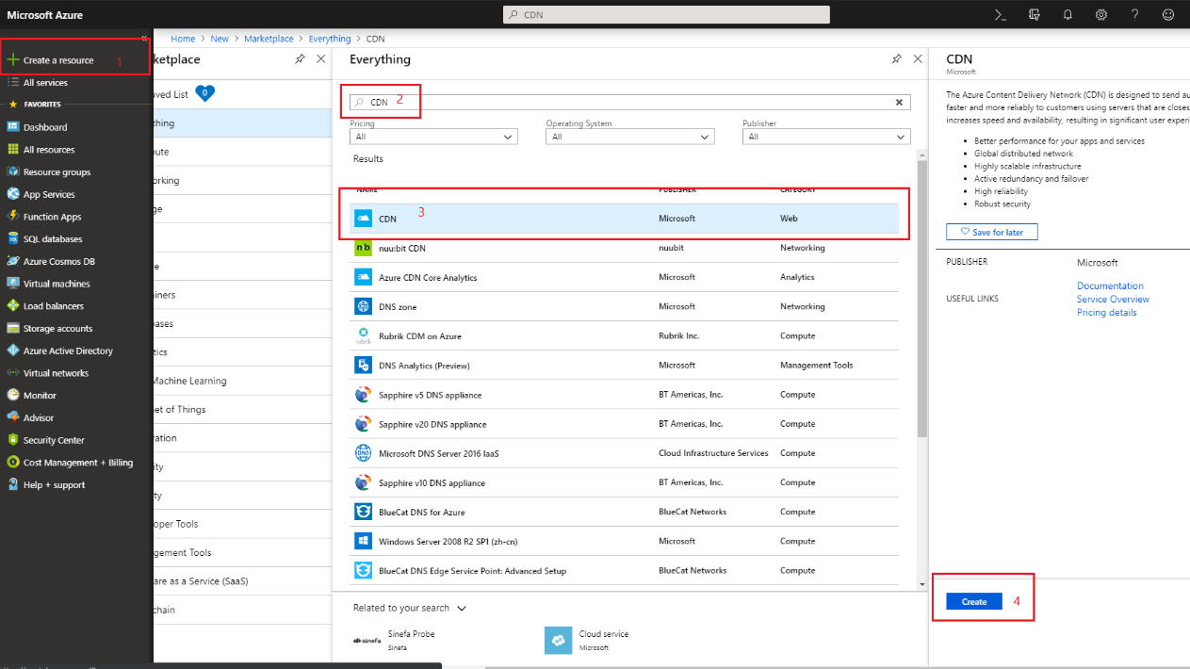

ภาพที่ 32 ขั้นตอนในการ create CDN

1. ในหน้า CDN Profile จะมีหน้าต่างให้กรอกข้อมูลของ CDN เสร็จแล้วกด create

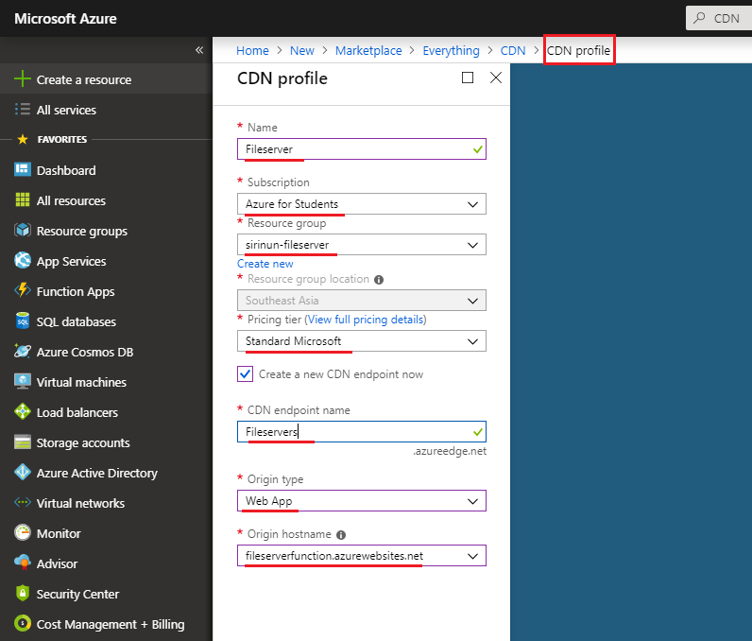

ภาพที่ 33 หน้าต่างกรอรข้อมูลของ CDN

คำอธิบายภาพ

* Name : ชื่อของ CDN
* Subscription : Azure for Students
* Resource group : เลือกอันเดียวกันกับที่เก็บ FileServer Function
* Pricing tier : เลือก Standatd Microsoft
* CDN endpoint name : ชื่อลิงค์ CDN ที่ไว่ใช้งาน
* Origin type : Web App
* Origin hostname : เลือก url ต้นทางจาก FileServer Function

//* หลังจากสร้าง CDN แล้วต้องรอประมาณ 2ช.ม. เพื่อให้ระบบทำการสร้างให้สมบูรณ์*//

* การใช้งานผ่าน CDN นั้นให้เข้าใช้งานผ่าน Endpoint hostname คือ  
  <https://Fileserver.azureedge.net>

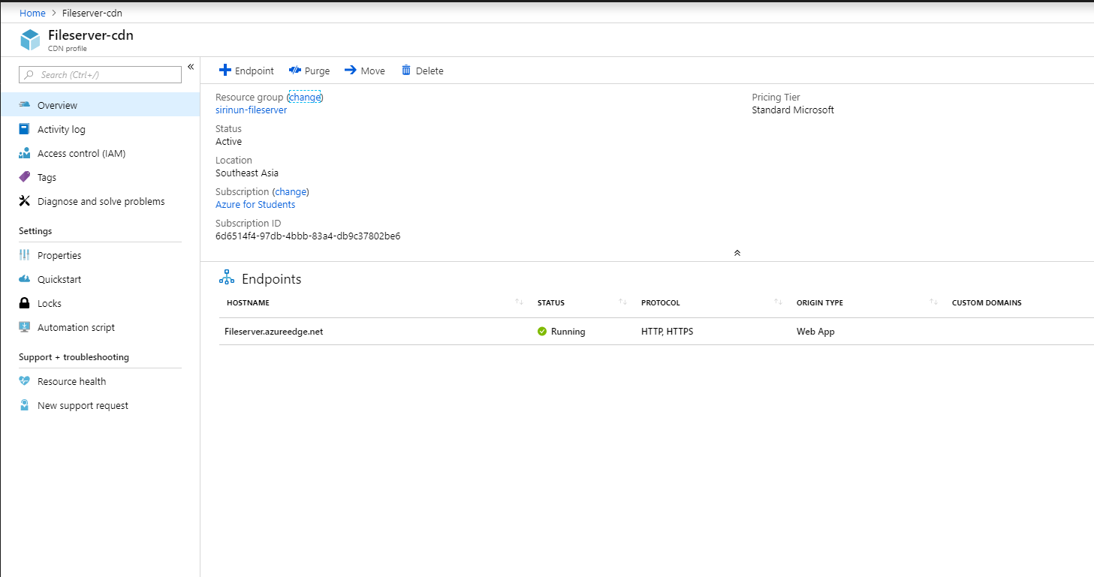

ภาพที่ 34 หน้า Profile ของ CDN หลังจากสร้างเสร็จ 1

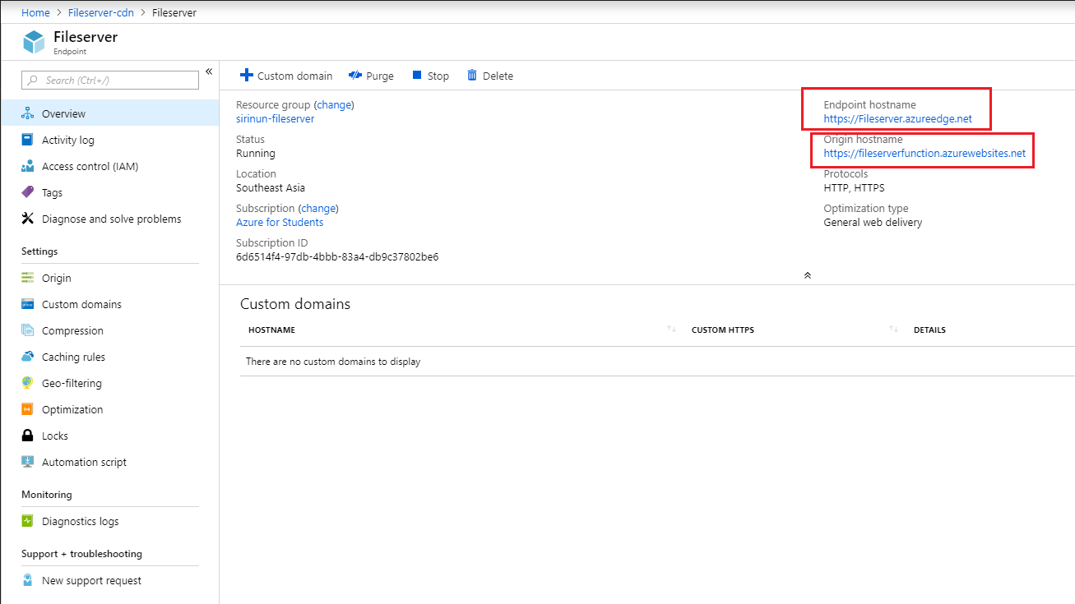

ภาพที่ 35 หน้า Profile ของ CDN หลังจากสร้างเสร็จ

* + - 1. ส่วนของการทดสอบฟังก์ชัน FileServer หลังจากทำ AD และ CDN

1. ทดสอบการทำงานของ Active Directory(AD)
   * เรียกใช้งาน FileServer ผ่าน URL ที่ได้จากหน้า Overview ของ FunctionApp  
     เลือกเปิด URL เพื่อทดสอบการทำงาน

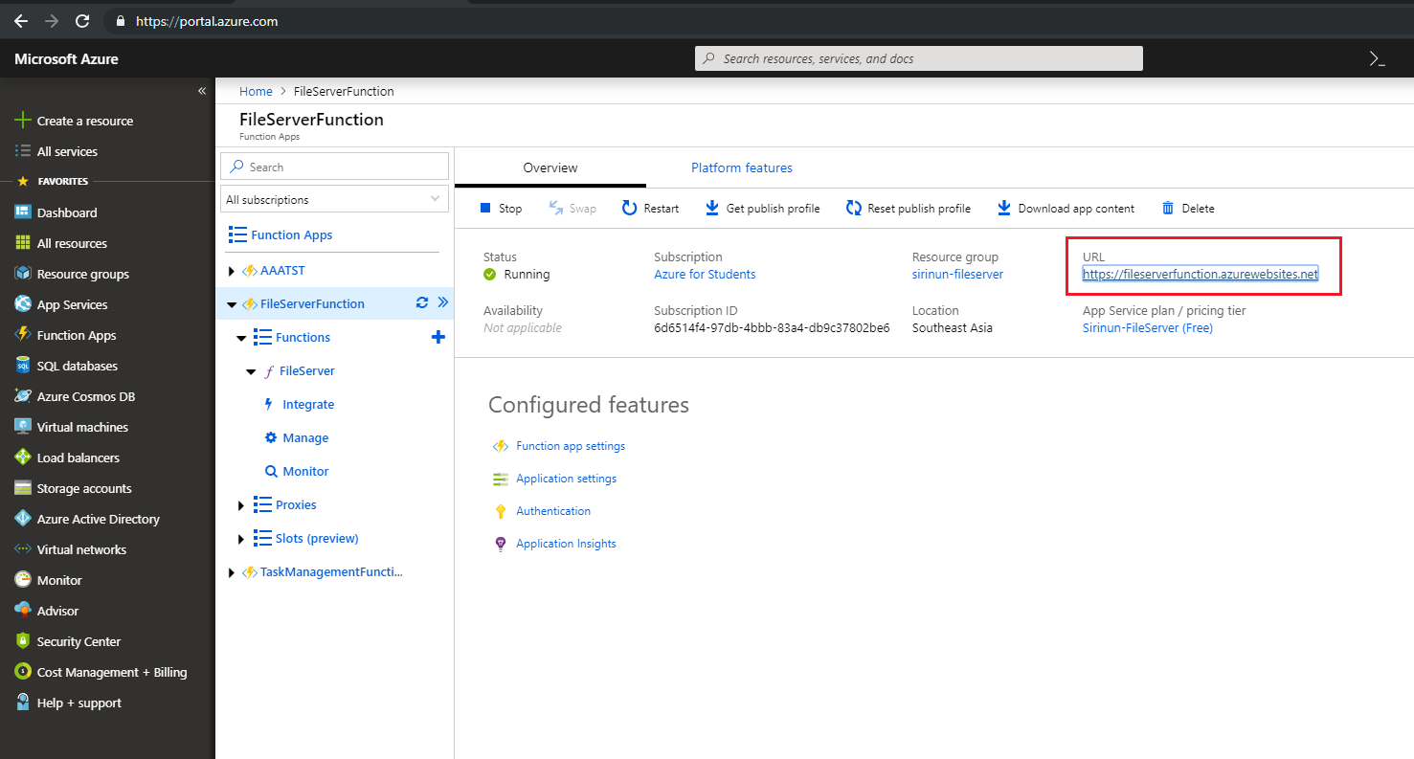

ภาพที่ 36 หน้า Overview ของ FunctionApp

* + เมื่อเข้าไปยัง URL ที่ได้แล้วฟังก์ชันจะทำการ Redirect ไปยังหน้า login

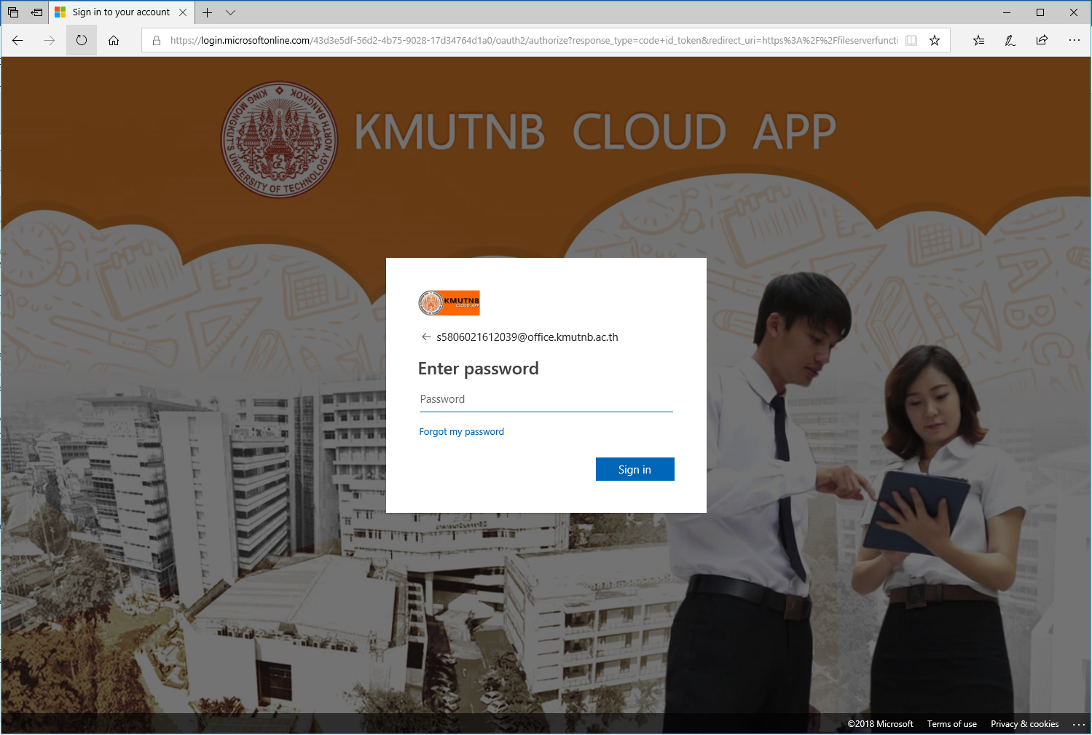

ภาพที่ 37 หน้า Login ก่อนเข้าไปยังเว็บไซต์

* + เมื่อ Login เข้าสู่ระบบด้วย KMUTNB account ตามที่ได้ตั้งค่าไว้ตาม AD ก็จะสามารถเข้าใช้งานเว็บได้สังเกตุที่ URL จะตรงกับ URL ในหน้า Overview

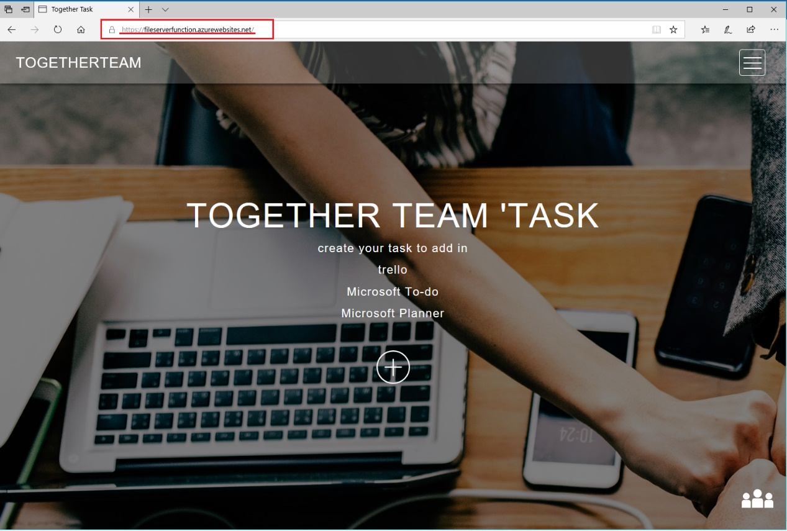

ภาพที่ 38 หน้าเว็บไซต์หลักหลังจาก Login

1. ทดสอบการทำงานของ Content Delivery Network
   * เข้าไปที่หน้า CDN ที่ได้สร้างไว้ ให้เข้าผ่าน Endpoint Hostname   
     คือ <https://Fileserver.azureedge.net>



ภาพที่ 39 เข้าหน้า CDN Profile(1)



ภาพที่ 40 เข้าหน้า CDN Profile(2)

* + เมื่อทำการเข้า URL จาก Endpoint hostname แล้วฟังก์ชันจะทำการ Redirect ไปยังหน้า login และเข้าสู่ระบบด้วย KMUTNB account ตามที่ได้ตั้งค่าไว้ตาม AD แล้วจะเข้าสู้เว็บไซต์หลักเหมือนขั้นตอนของ Active Directory(AD)

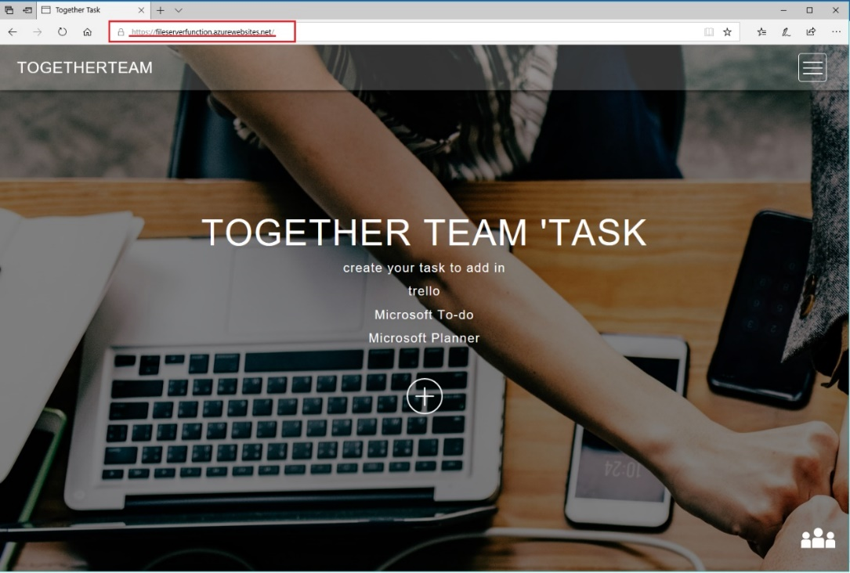

ภาพที่ 41 หน้าเว็บไซต์หลัก

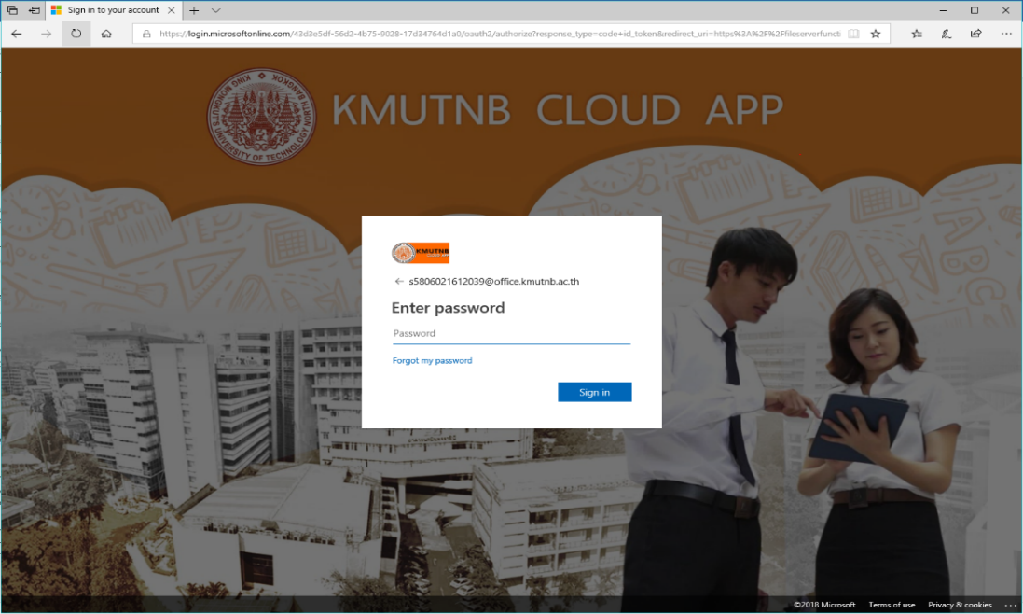

ภาพที่ 42 หน้า Login ก่อนเข้าไปยังเว็บไซต์

* + 1. ส่วนของ Trello
       1. ไปที่ TaskManagementFunction Function App ที่สร้างไว้ในข้อ 2.2.1.1

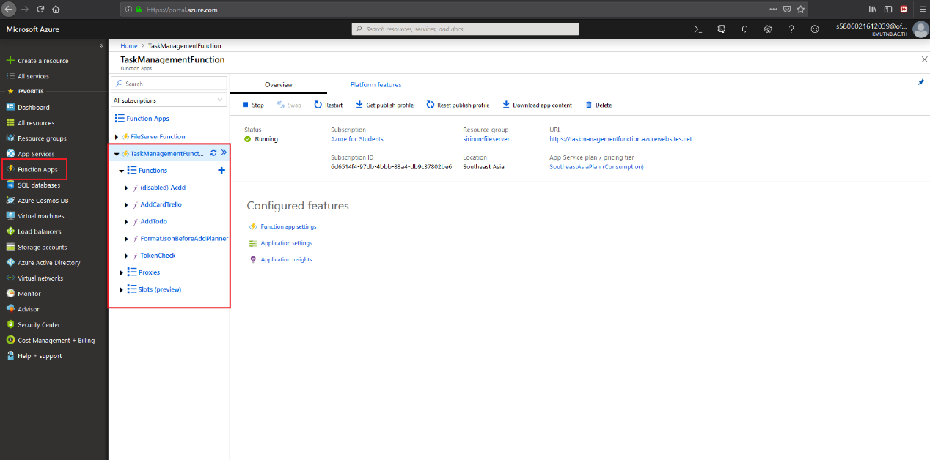

ภาพที่ 43 หน้าหลักของ TaskManagementFunction Function App

* + - 1. สร้างฟังก์ชันสำหรับเขียนคำสั่งการทำงานเลือกที่ Functions แล้ว New Function

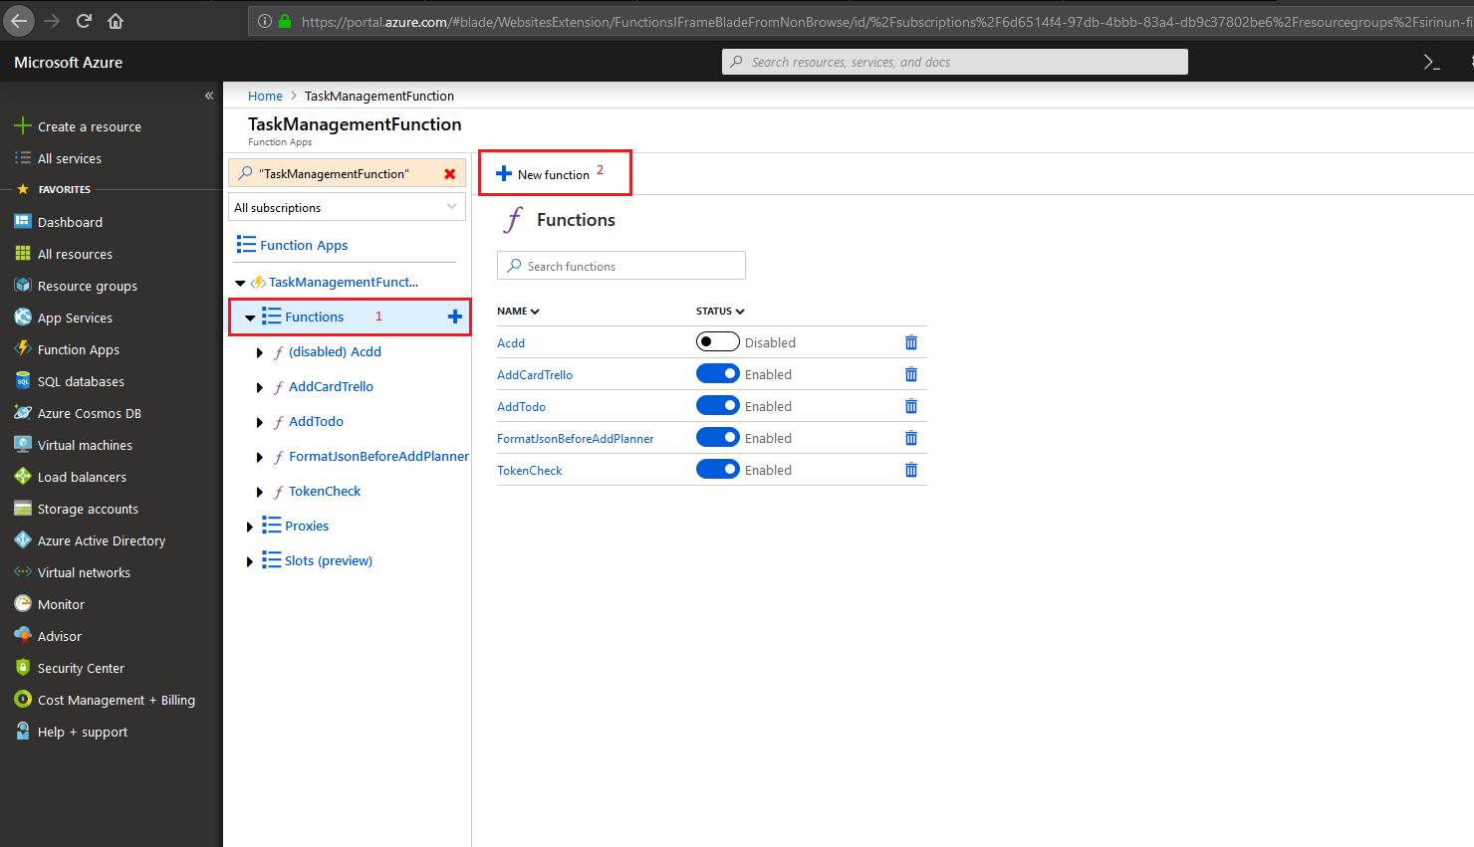

ภาพที่ 44 ขั้นตอนการสร้างฟังก์ชัน

* + - 1. จะเข้ามาที่หน้าเลือกรูปแบบฟังก์ชันในการเขียนคำสั่ง เลือก HTTP trigger   
         กรอกข้อมูลเสร็จแล้ว create

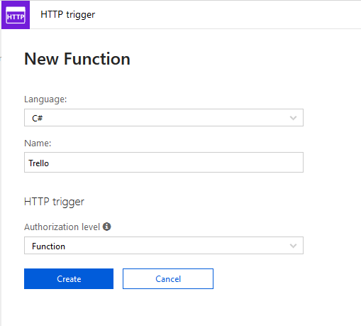

ภาพที่ 45 หน้ากรอกข่อมูลฟังก์ชัน

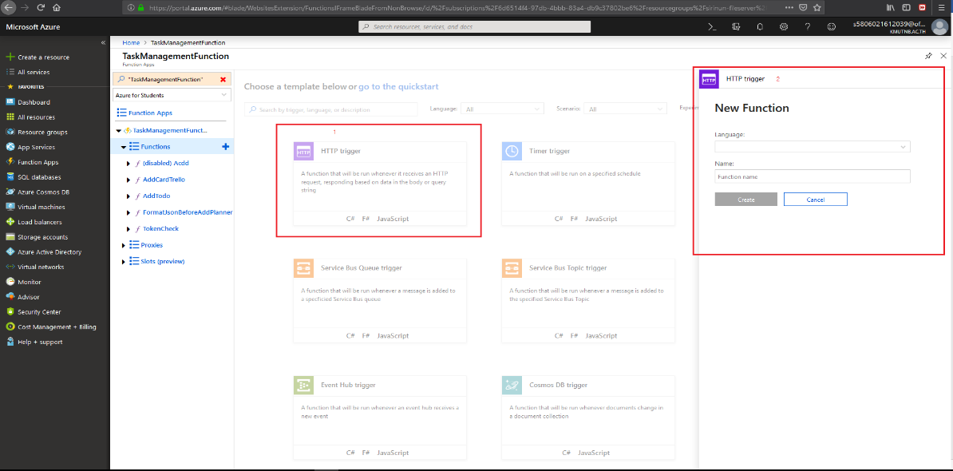

ภาพที่ 46 ขั้นตอนการสร้างฟังก์ชัน(ต่อ)

คำอธิบายภาพ

* Language ภาษาที่ใช้ในการเขียนคำสั่งใช้ C#
* Name ชื่อฟังก์ชัน
* Authorization Level เลือกเป็น Function
  + - 1. เมื่อ create เรียบร้อยแล้วจะได้หน้าฟังก์ชันที่สร้างออกมา

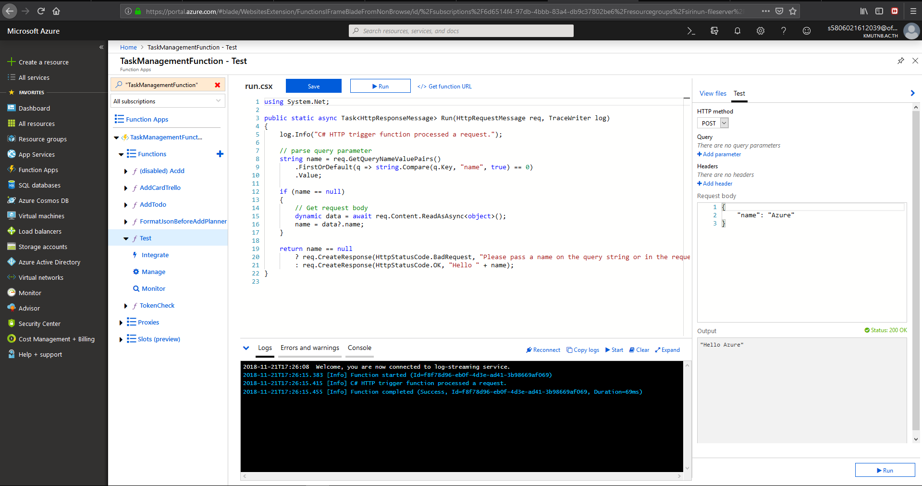

ภาพที่ 47 หน้าจองฟังก์ชันหลังสร้างเสร็จ

* + - 1. เมื่อได้หน้าของฟังก์ชันมาแล้วทำการเขียนคำสั่งในรับค่า data จากผู้ใช้แล้วส่งไปสร้าง task ใน trello ได้โดยการศึกษาวิธีการทำจาก API Docs ได้แก่

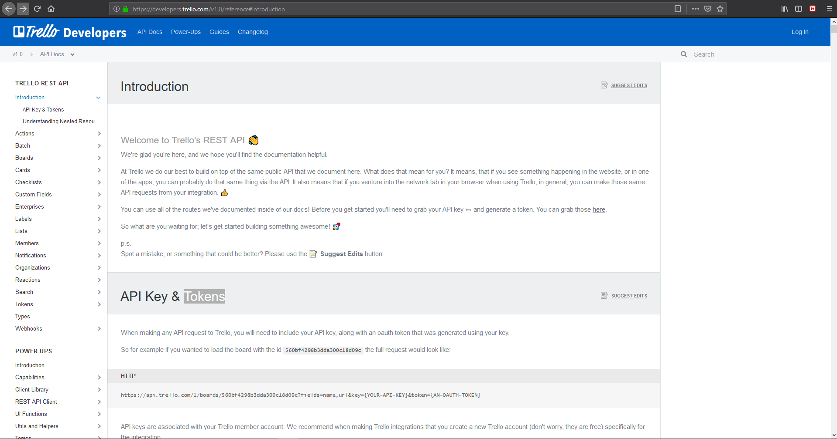

ภาพที่ 48 เป็น API Docs จาก Trello

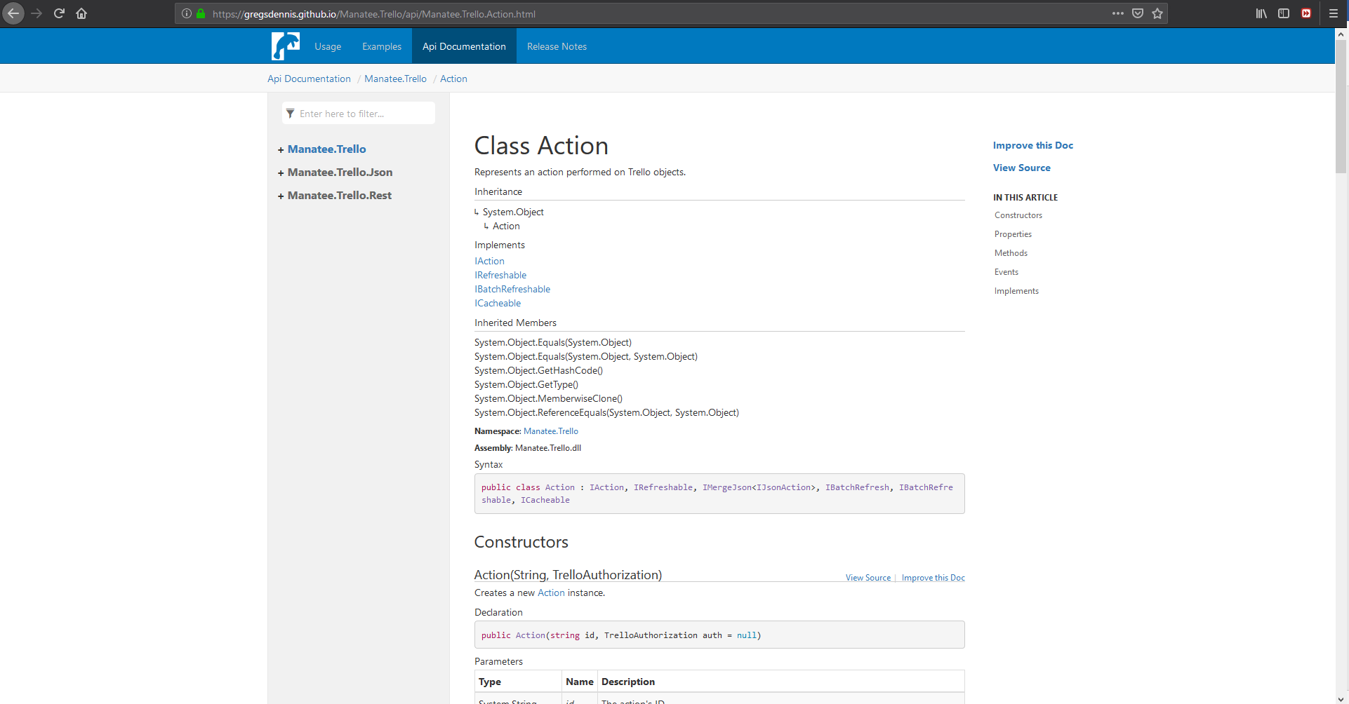

ภาพที่ 49 API จาก Manatee.trello (ต่อ)

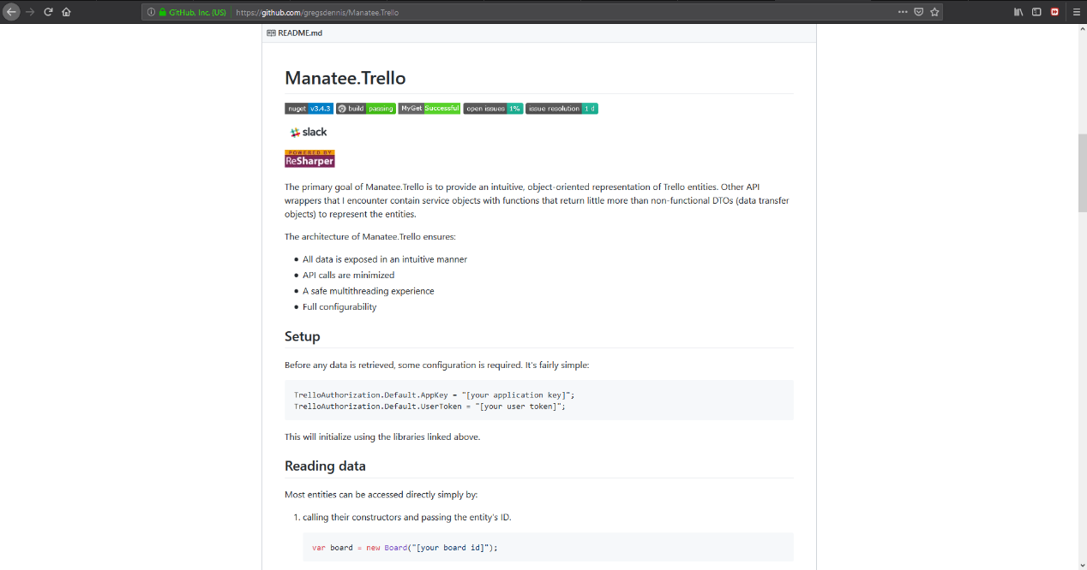

ภาพที่ 50 API Docs จาก Manatee.trello

คำอธิบายภาพ

* ลิงค์ URL จาก trello :   
  <https://developers.trello.com/>
* ลิงค์ URL จาก Manatee.Trello :  
  <https://github.com/gregsdennis/Manatee.Trello>
  + 1. ส่วนของ Microsoft ToDo
       1. ไปที่ TaskManagementFunction Function App ที่สร้างไว้ในข้อ 2.2.1.1



ภาพที่ 51 หน้าหลักของ TaskManagementFunction Function App

* + - 1. สร้างฟังก์ชันสำหรับเขียนคำสั่งการทำงาน เลือกที่ Functions แล้ว New Function



ภาพที่ 52 ขั้นตอนการสร้างฟังก์ชัน

* + - 1. จะเข้ามาที่หน้าเลือกรูปแบบฟังก์ชันในการเขียนคำสั่ง เลือก HTTP trigger   
         กรอกข้อมูลเสร็จแล้ว create



ภาพที่ 53 หน้ากรอกข่อมูลฟังก์ชัน



ภาพที่ 54 ขั้นตอนการสร้างฟังก์ชัน(ต่อ)

คำอธิบายภาพ

* Language ภาษาที่ใช้ในการเขียนคำสั่งใช้ C#
* Name ชื่อฟังก์ชัน
* Authorization Level เลือกเป็น Function
  + - 1. เมื่อ create เรียบร้อยแล้วจะได้หน้าฟังก์ชันที่สร้างออกมา



ภาพที่ 55 หน้าจองฟังก์ชันหลังสร้างเสร็จ

* + - 1. เมื่อได้หน้าของฟังก์ชันมาแล้วทำการเขียนคำสั่งในรับค่า data จากผู้ใช้แล้วส่งไปสร้าง task ใน Microsoft ToDo ได้โดยการศึกษาวิธีการทำจาก API Docs ได้แก่

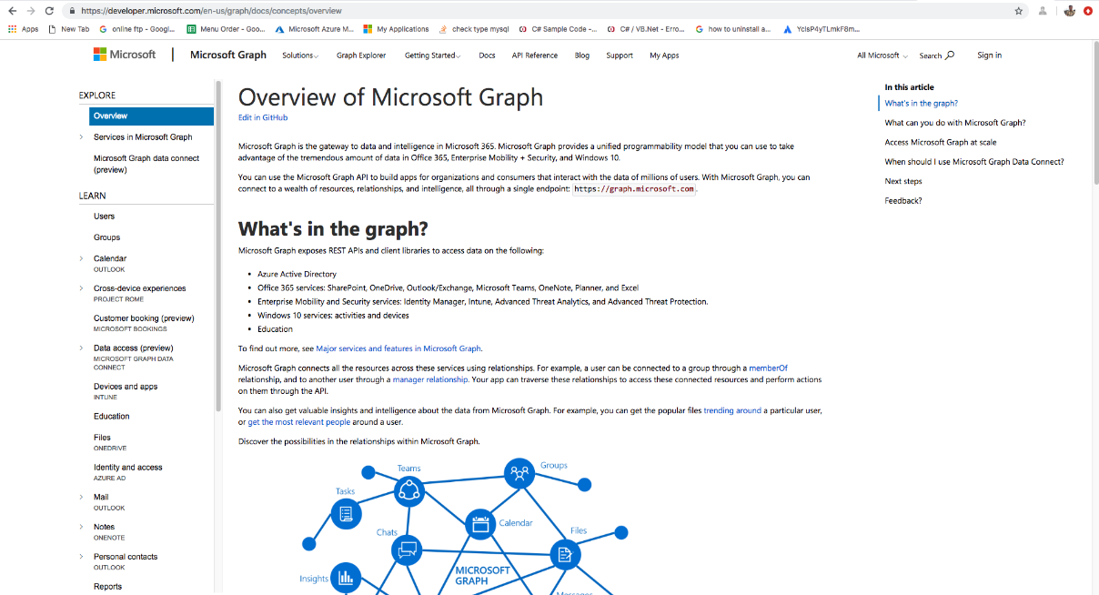

ภาพที่ 56 API Doc ของ Microsoft Graph

คำอธิบายภาพ

* ลิงค์ URL จาก Microsoft Graph :  
  https://developer.microsoft.com/en-us/graph/docs/concepts/overview
  + 1. ส่วนของ Microsoft Planner
       1. ไปที่ TaskManagementFunction Function App ที่สร้างไว้ในข้อ 2.2.1.1



ภาพที่ 57 หน้าหลักของ TaskManagementFunction Function App

* + - 1. สร้างฟังก์ชันสำหรับเขียนคำสั่งการทำงาน เลือกที่ Functions แล้ว New Function



ภาพที่ 58 ขั้นตอนการสร้างฟังก์ชัน

* + - 1. จะเข้ามาที่หน้าเลือกรูปแบบฟังก์ชันในการเขียนคำสั่ง เลือก HTTP trigger   
         กรอกข้อมูลเสร็จแล้ว create



ภาพที่ 59 ขั้นตอนการสร้างฟังก์ชัน(ต่อ)



ภาพที่ 60 หน้ากรอกข่อมูลฟังก์ชัน

คำอธิบายภาพ

* Language ภาษาที่ใช้ในการเขียนคำสั่งใช้ C#
* Name ชื่อฟังก์ชัน
* Authorization Level เลือกเป็น Function
  + - 1. เมื่อ create เรียบร้อยแล้วจะได้หน้าฟังก์ชันที่สร้างออกมา

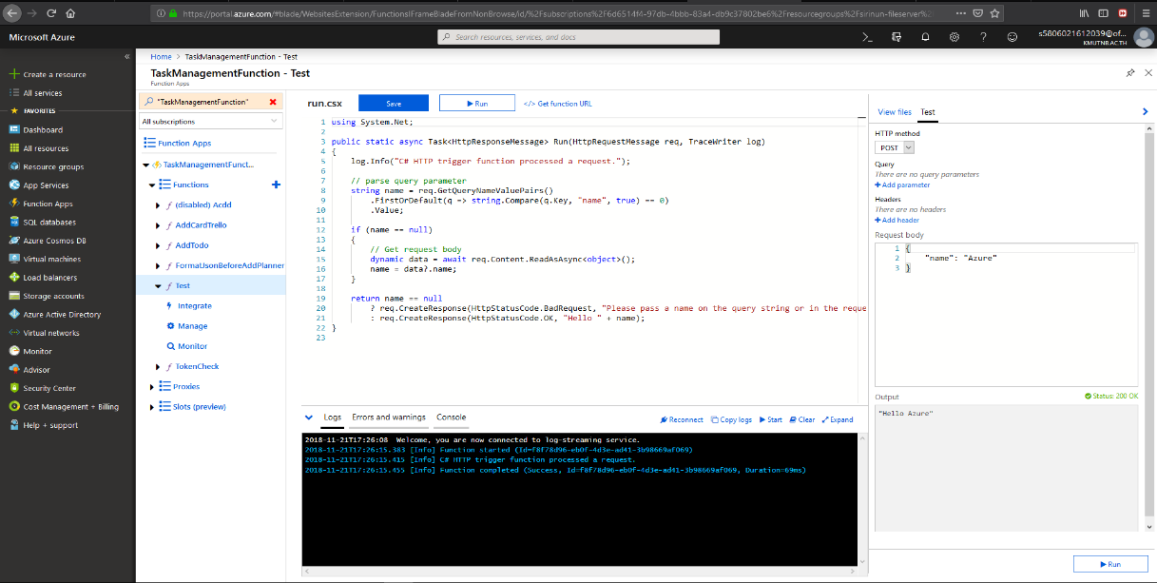

ภาพที่ 61 หน้าจองฟังก์ชันหลังสร้างเสร็จ

* + - 1. 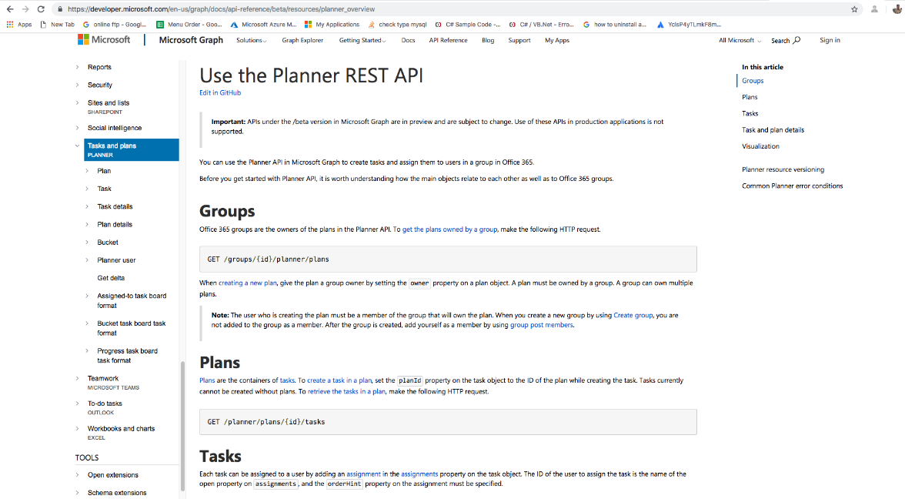เมื่อได้หน้าของฟังก์ชันมาแล้วทำการเขียนคำสั่งในรับค่า data จากผู้ใช้แล้วส่งไปสร้าง task ใน Microsoft Planner ได้โดยการศึกษาวิธีการทำจาก API Docs ได้แก่

ภาพที่ 62 API Doc ของ Microsoft Graph ในการทำ Microsoft Planner

คำอธิบายภาพ

* ลิงค์ URL จาก Microsoft Graph :  
  https://developer.microsoft.com/en-us/graph/docs/concepts/overview
  + 1. ส่วนของ Logic App
       1. ทำการ Create a resource ในหน้าหลักของ Microsoft Azure ค้นหาคำว่า   
          Logic App เมื่อเลือกแล้วจะมีหน้าต่างขึ้นมาให้รอกข้อมูลแล้ว Create

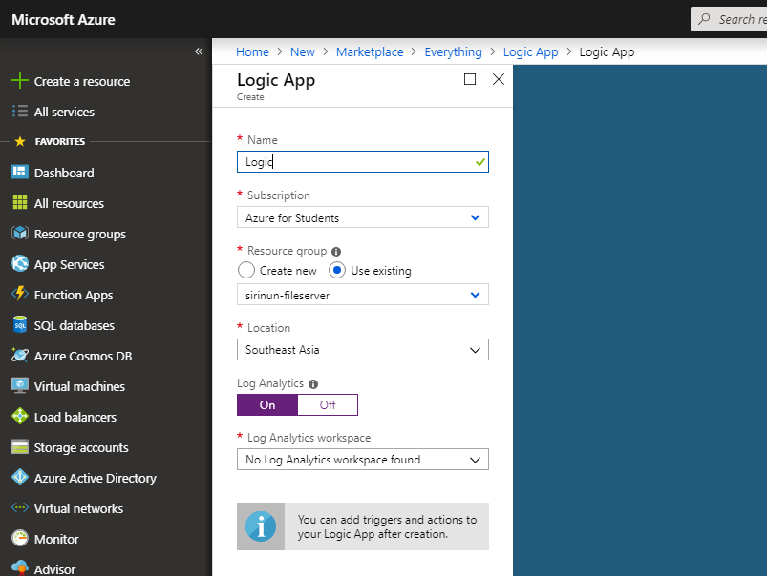

ภาพที่ 63 หน้าต่างกรอกข้อมูล Logic App

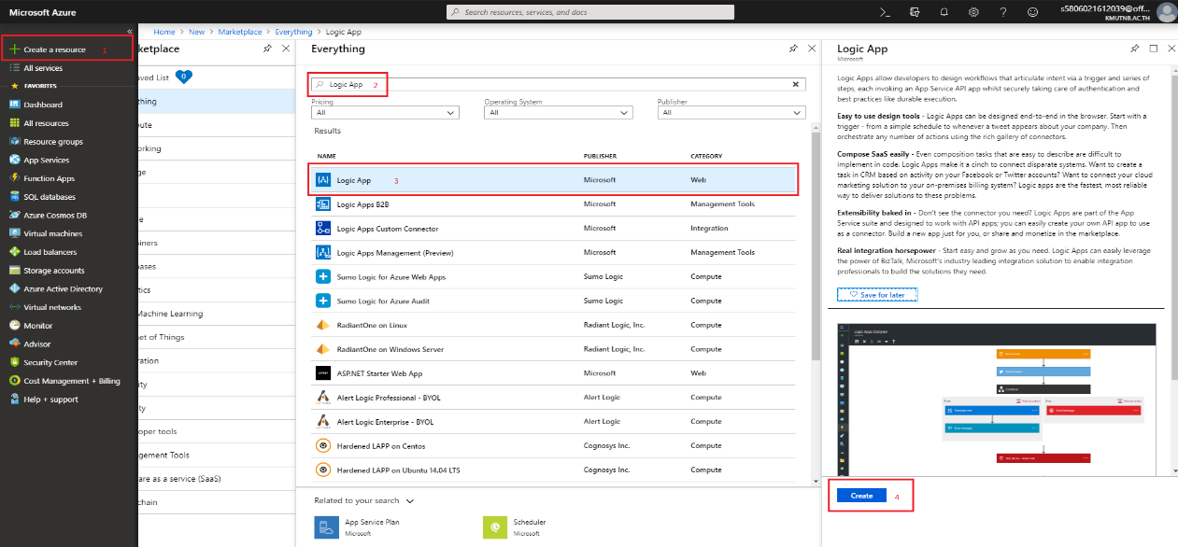

ภาพที่ 64 ขั้นตอนการ Create Logic App

คำอธิบายภาพ

* Name : ชื่อของ Logic App ที่แสดง
* Subscription : เป็นแหล่งของการเก็บค่าบริการ
* Resource group : เลือกกลุ่มเดียวกับ FileServer และ TaskManagement
* Log Analytics : เป็นการเช็ค Logการทำงาน logicApp เลือก Off
  + - 1. เมื่อสร้างเสร็จไปที่หน้าเมนู LogicApp และสร้างการทำงานได้โดย  
         ไปที่ Logic Apps Designer >> HTTP Request-Response

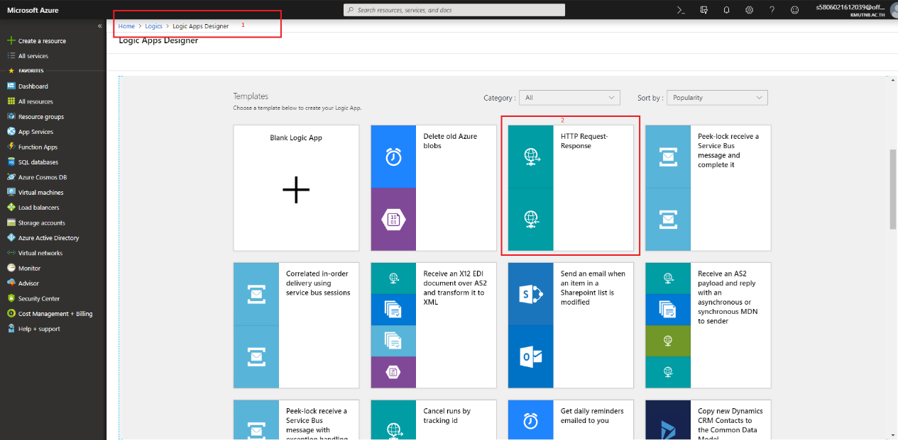

ภาพที่ 65 หน้า Logic Apps Designer

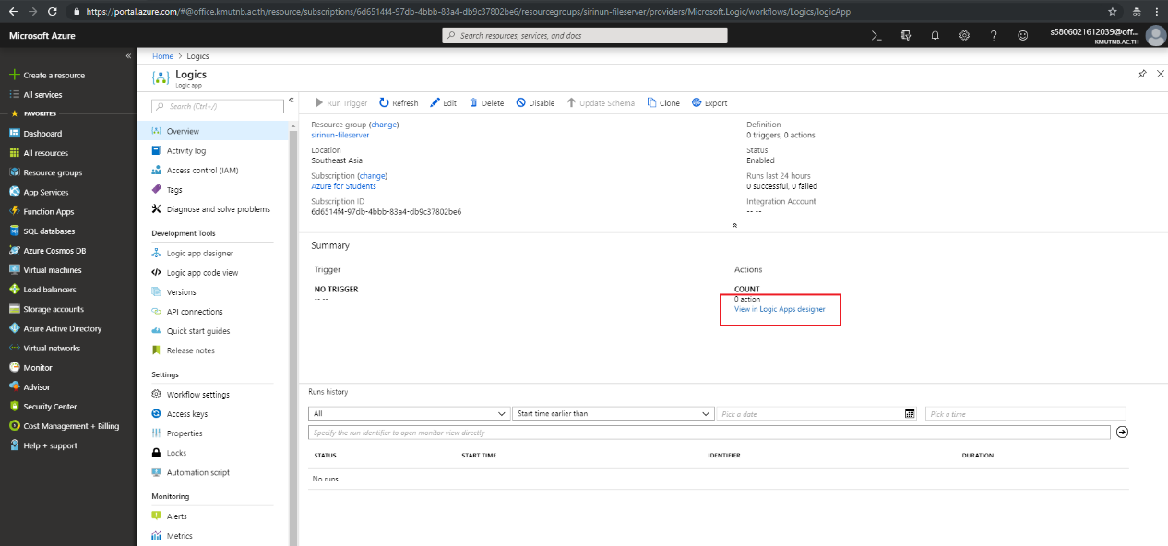

ภาพที่ 66 หน้า Logic App Profile

* + - 1. 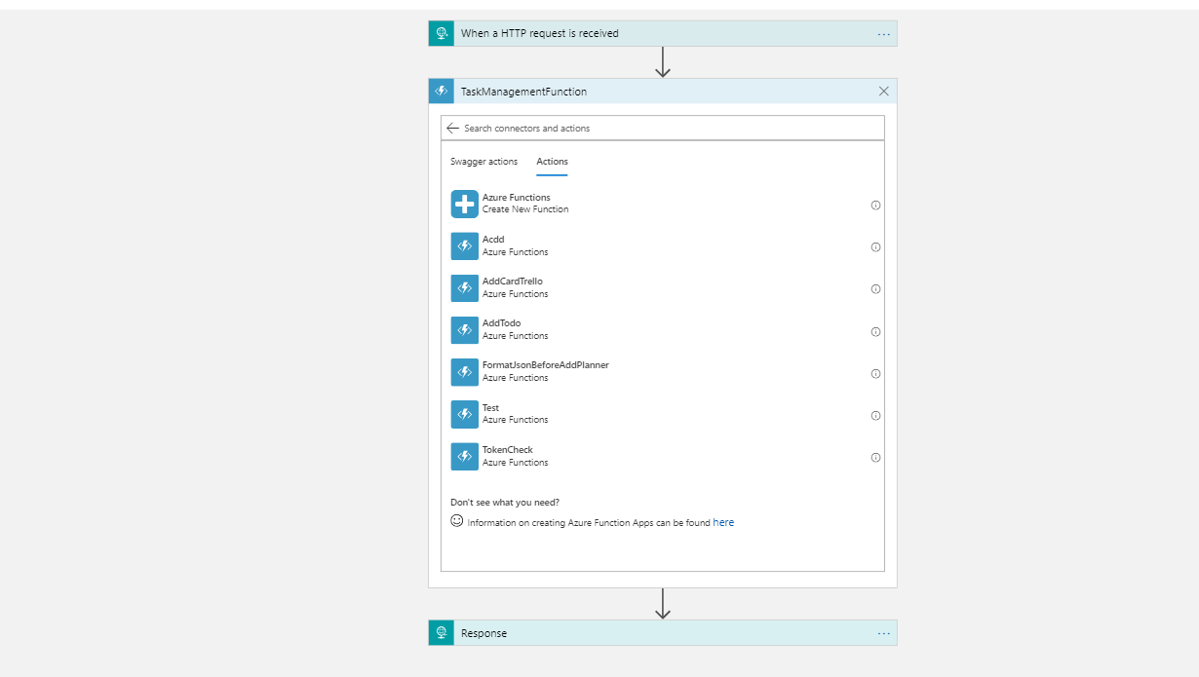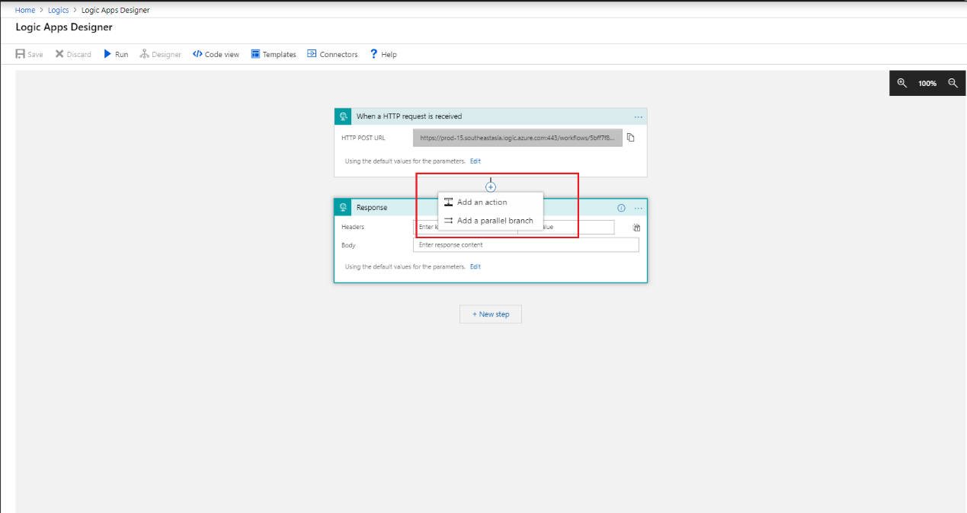หลังสร้าง Logic Apps Designer จะเป็นการเพิ่มการทำงานของฟังก์ชัน Trello, Microsoft Planner และ Microsoft To-do ได้โดย  
         เครื่องหมาย+ >> Add an action >> Azure Function >> ชื่อฟังก์ชันที่ต้องการ

ภาพที่ 67 ขั้นตอนการเพิ่ม Function เข้าภายใน Logic App

ภาพที่ 68 หน้า HTTP Request-Response Logic

* + - 1. เมื่อเพิ่มฟังก์ชันที่ต้องการเข้าภายใน Logic App ได้แล้วก็ทำการ เซ็ตค่าข้อมูล json ที่ส่งมาจากผู้ใช้งานตามที่ต้องการ



ภาพที่ 69 ตัวอย่างการตั้งค่าข้อมูล Json ภายใน Logic App

* + - 1. ฟหกหฟกฟ
      2. หกฟหก
      3. หฟกฟหก
      4. ฟหกฟหกหฟ
      5. ฟหก
    1. ส่วนของหน้าฟอร์มด้วย Form.IO
       1. Sadsad
       2. asdasd

................

#### **ศึกษาการใช้งาน** Microsoft Azure Function App สำหรับการทำ File Server Function

* 1. รวบรวมข้อมูล ค้นคว้าในการสร้าง **File Server Function**

**เริ่มจากการสร้างฟังก์ชันขึ้นมาแล้วค้นคว้าหาวิธีการทำฟังก์ชันนี้ให้สามารถเรียกใช้งานไฟล์ที่ถูกเก็บไว้ภายในแสดงออกมาได้**

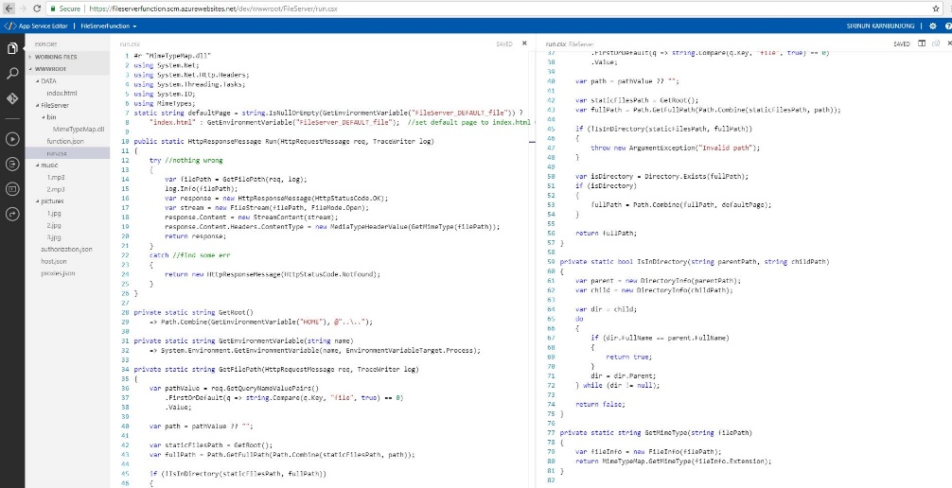**จนได้มาพบกับงานของบุคคลหนึ่ง ที่ได้ทำโครงสร้างของ** File Server Function **เอาไว้เรียบร้อยแล้วโดยจะนำโค้ดคำสั่งมาประยุกต์ ให้เข้ากับการใช้งานที่ดำเนินการ**

ภาพที่ 70 แสดงตัวอย่างคำสั่งในหน้า File Server Function

* 1. ศึกษาการทำงานของ **Proxies** ที่อยู่ภายใน **Microsoft Azure Function App**

**สร้างฟังก์ชัน** Proxies **เพื่อเป็นตัวเรียกใช้งานไฟล์ที่ถูกเก็บไว้ภายใน** File Server-Function **ให้ออกมาแสดงที่หน้าเว้บไซต์ โดยมีวิธีการดังนี้**

* + - * **กำหนด** path **ที่ได้ผ่านเข้ามาให้ไปเรียกใช้งานไฟล์ที่อยู่ใน** File Server
      * **กำหนด** backendURL **ให้จับคู่กับ** path **หากตรงกันก็จะทำงาน**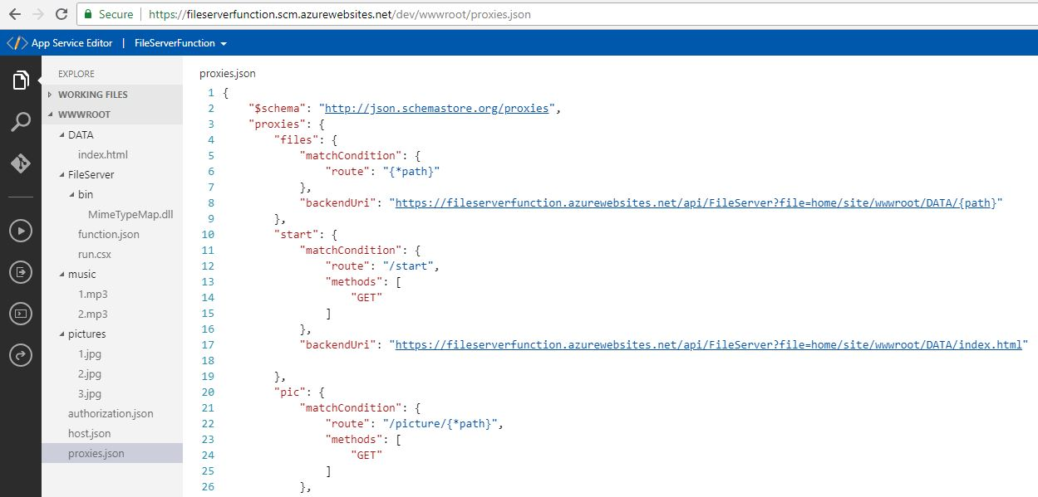

ภาพที่ 71 แสดงตัวอย่างในหน้า Proxies

* 1. ใช้ **Azure Active Directory** ให้ทำงานร่วมกับ **File Server Function App**
     1. **ศึกษาวิธีการใช้งานของ** Azure Active Directory **เพื่อนำมาประยุกต์ใช้งานร่วมกับ** File Server Function **โดยจะมีขั้นตอนดังนี้**
        + **เปิดใช้งาน** Authentication / Authorization **ใน** File Server Function
        + **กำหนดกลุ่มของผู้ใช้งานที่อนุญาตให้เข้าถึงข้อมูล**

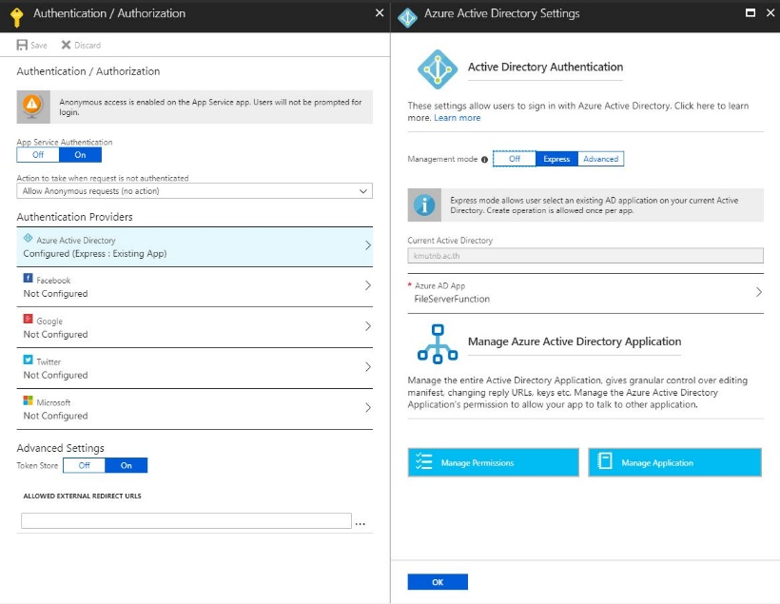

ภาพที่ 72 แสดงตัวอย่างการเปิดใช้งาน Authentication / Authorization

* + - * 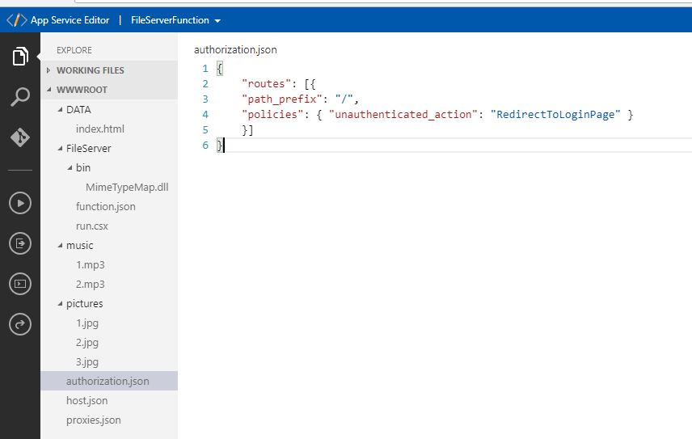**สร้างไฟล์ใน** Fil Server Function **เพื่อทำให้เป็นการกำหนดการ** Authorization **ถ้าหากเข้ามา** path**จะให้ทำการ** redirect **ไปยังหน้า** login

ภาพที่ 73 แสดงตัวอย่างหน้าไฟล์ Authorization

* 1. 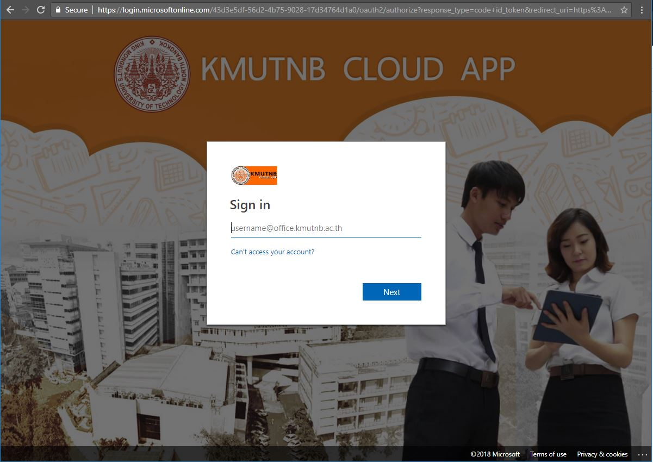ใช้**Azure Content Delivery Network** ให้ทำงานร่วมกับ **File Server Function App**

ภาพที่ 74 แสดงตัวอย่างหน้า Login เข้าใช้งานไฟล์

* + 1. **ศึกษาวิธีการใช้งานของ** Azure Active Directory **เพื่อนำมาประยุกต์ใช้งานร่วมกับ**File Server Function **โดยจะมีวิธีการดังนี้**
       - 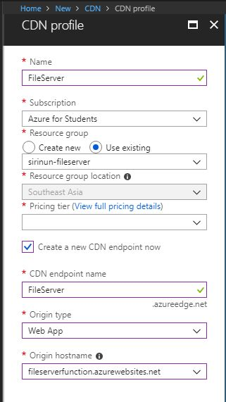**สร้าง** Azure Content Delivery Network **เมื่อสร้างเสร็จจะได้หน้า** Endpoint

ภาพที่ 75 แสดงตัวอย่างหน้าที่ใช้สร้าง CDN

* + - * 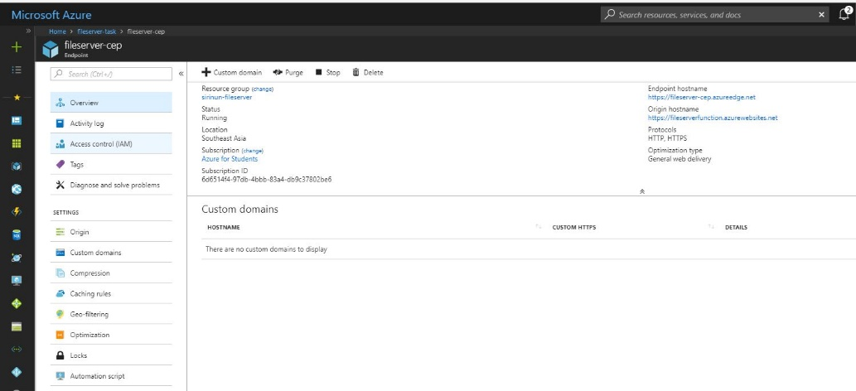**ในหน้า** CDN-Endpoint **จะมีลิงค์** Endpoint **แสดงให้เรานำมาใช้งานได้**

ภาพที่ 76 แสดงตัวอย่างหน้า Endpoint

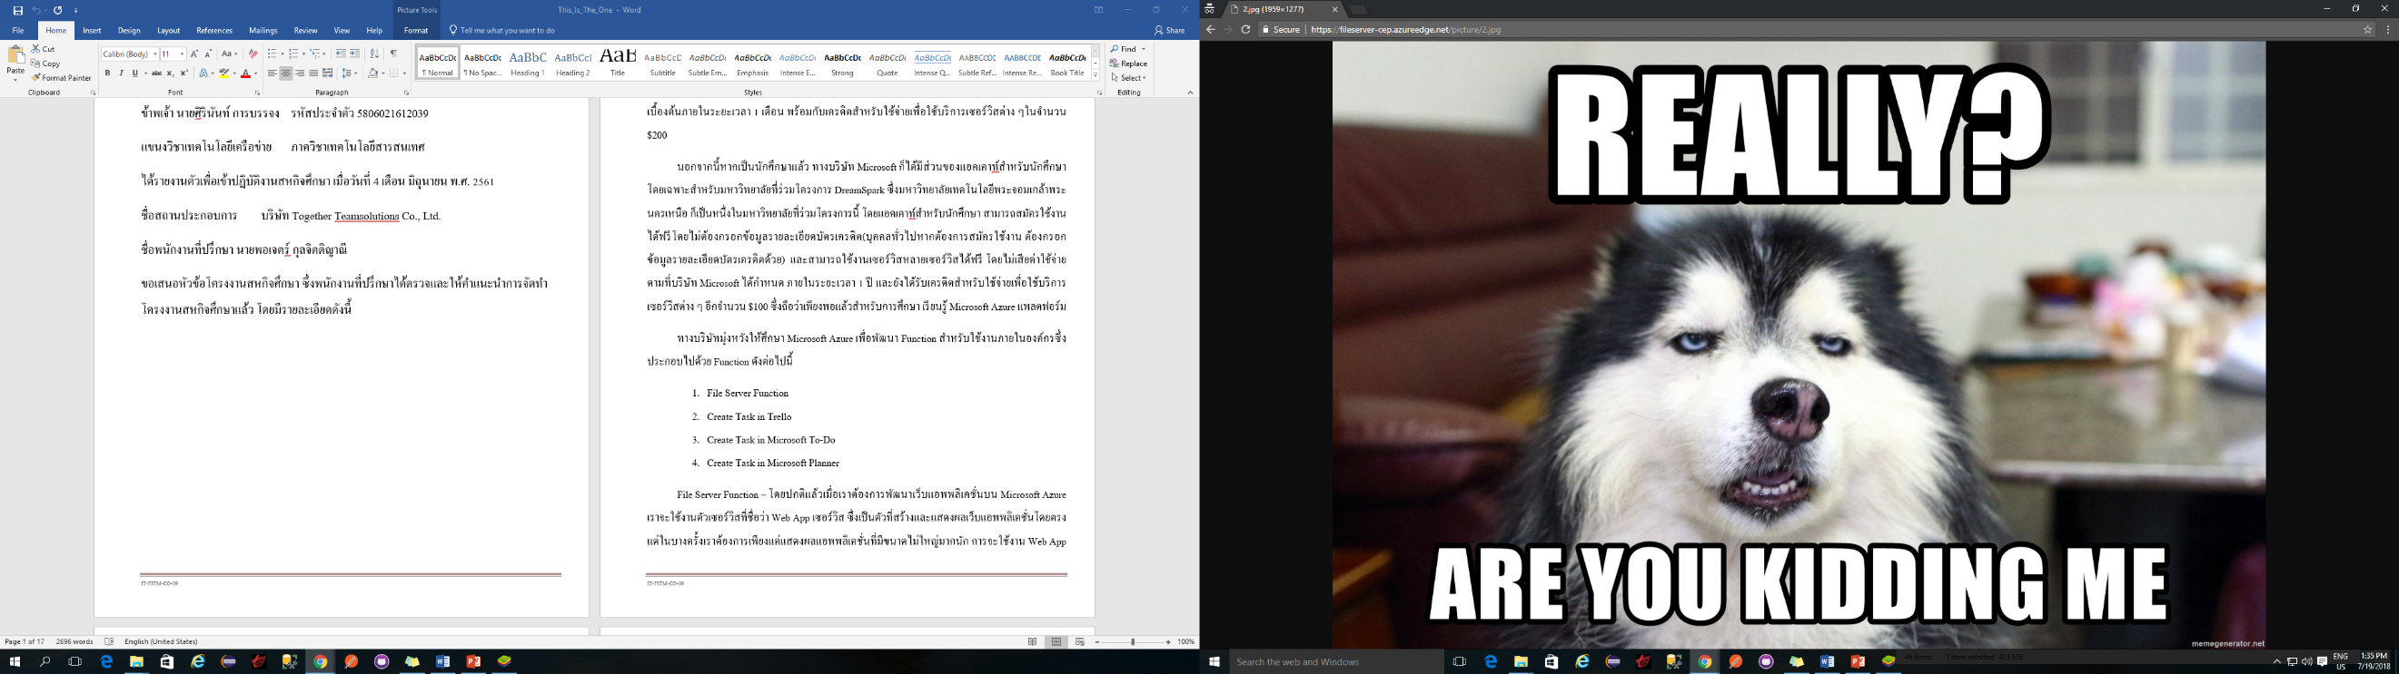

ภาพที่ 77 แสดงตัวอย่างหน้าการใช้งานจากลิงค์(จะเห็นว่าลิงค์นั้นเป็น .azureedge.net)

#### ศึกษาการใช้งาน Microsoft Azure Function App สำหรับการทำ Trello Function

* 1. ศึกษาการรับข้อมูลจากผู้ใช้งาน

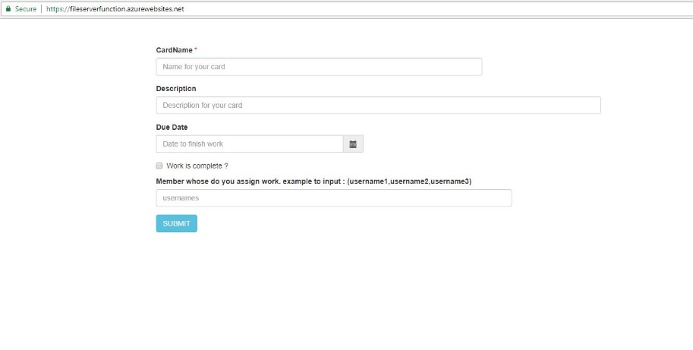**เมื่อผู้ใช้งานได้ส่งผ่านเข้ามาทำงานภายในฟังก์ชัน จะต้องทำการเก็บค่าข้อมูลแหล่านั้นไว้ในตัวแปร และนำไปประมวลผลในการเพิ่มรายการงานเข้าไปใน** Trello , Microsoft To-Do , Microsoft Planner **ตามลำดับ**

ภาพที่ 78 แสดงตัวอย่างหน้าฟอร์มในการรับข้อมูล

* 1. ศึกษาการส่งข้อมูลกลับคืน

**เมื่อทำการประมวลผลข้อมูลที่ได้ตามต้องการแล้ว จะต้องทำการ** Response **ข้อมูลที่ต้องการแสดงกลับไปยังหน้าฟอร์มเพื่อให้ผู้ใช้งานได้ทราบว่าระบบทำงานเสร็จสมบูรณ์หรือไม่**

* 1. ศึกษาค้นคว้าวิธีการ **Add card into Trello**

**ภายในฟังก์ชันการทำงานจะใช้ภาษา** C# **ในการพัฒนาระบบจึงได้ค้นคว้าหาวิธีการ** Addcard **เข้าไปภายใน** Trello **จนไปพบกับ** Manatee.Trello **โดยเป็น** API **ตัวช่วยในการทำงานในครั้งนี้**

**โดยในการทำนั้นจะต้องมีข้อมูลของ Trello ดังนี้**

* + - * + Token
        + AppKey
        + BoardID **ของ** Trello
        + List ID **ของ** Trello

**หลังจากทราบข้อมูลข้างต้นแล้ว ก็จะเริ่มทำการเพิ่มข้อมูลโดยเริ่มจาก**

**เพิ่มการ์ดเข้าไปภายใน** Trello **โดยในการ์ดนั้นจะมีข้อมูลที่ถูกเพิ่มไปพร้อมกันคือ** name, description, duedate, iscomplete **ตามลำดับ**

**ในระหว่างการเพิ่มการ์ดนั้นจะทำการเพิ่มสมาชิกที่เกี่ยวข้องเข้าไปภายในการ์ดที่ถูกสร้างขึ้น**

ภาพที่ 79 แสดงตัวอย่างของ Trello

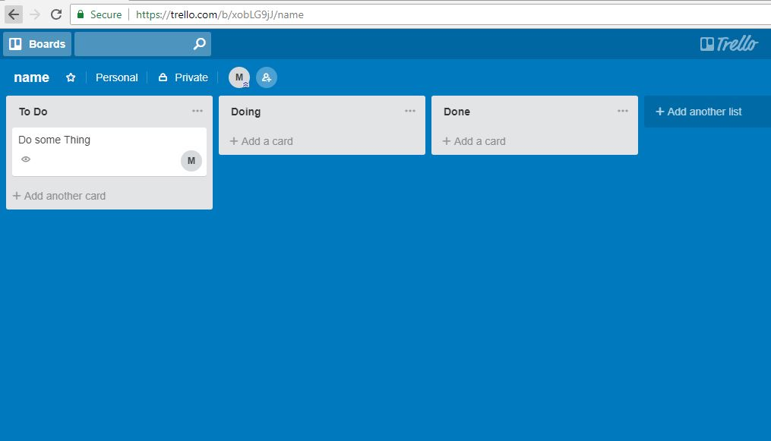

#### ศึกษาการทำหน้าฟอร์ม โดยใช้ Form.IO ให้รันผ่านไฟล์ HTML

ทำการกำหนดหน้าตาของแบบฟอร์มที่ต้องการให้ผู้ใช้งานกรอกข้อมูลในระบบของเรา แล้วนำข้อมูลเหล่านั้นส่งเข้าไปทำงานภายในฟังก์ชันตามที่เราต้องการ โดยมีวิธีการดังนี้

* 1. 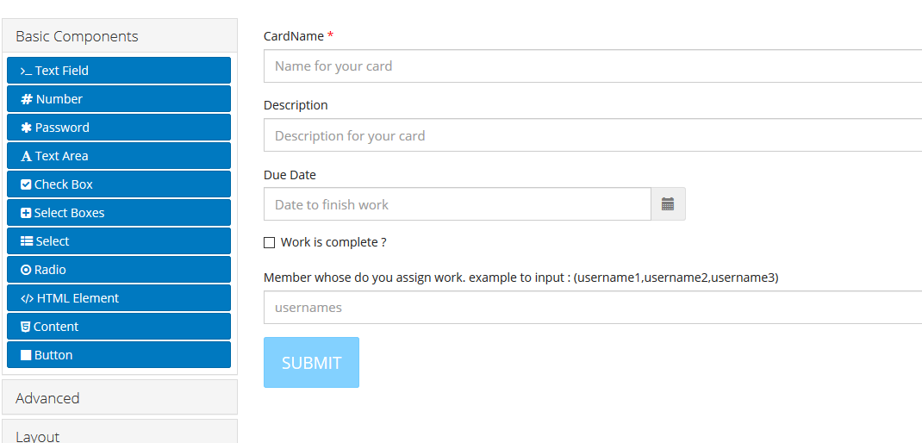เมื่อเข้ามาอยุ่ในหน้าเว็บของ Form.IO แล้วก็เริ่มทำการออกแบบฟอร์มตามที่ต้องการได้ โดยการลาก Components มาวางใส่ได้เลย เช่น Textbox, select box เป็นต้น

ภาพที่ 80 แสดงตัวอย่างของ components ใน Form.IO

* 1. 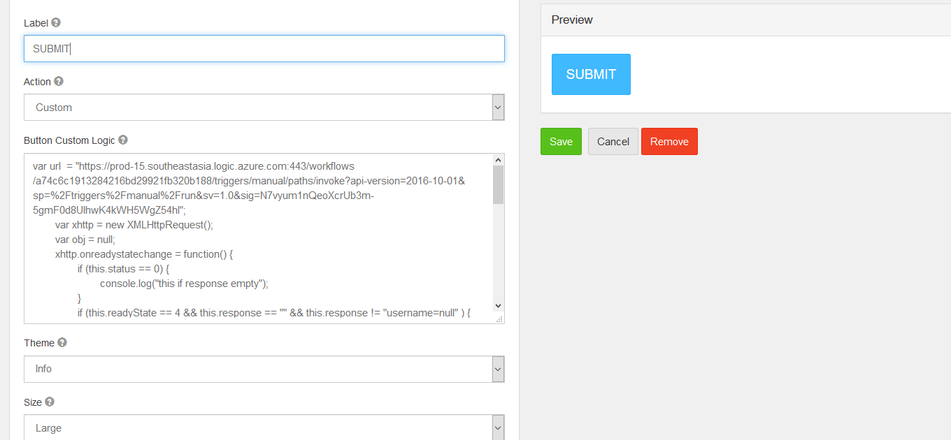หลังจากทำการวาง Components ได้ตามที่ต้องการแล้ว ก็ทำการเซ็ตค่าคำสั่งที่ปุ่ม Submit โดยคำสั่งจะเป็น เมื่อทำการกดปุ่มแล้วให้เกิดการทำงานโดยข้อมูลที่กรอกลงไปนั้นจะถูกส่งเข้าไปทำงานใน LogicApp แล้วให้ส่งข้อมูลไปยังฟังก์ชันต่อไป

ภาพที่ 81 แสดงตัวอย่างของคำสั่งปุ่ม submit ใน Form.io

* 1. 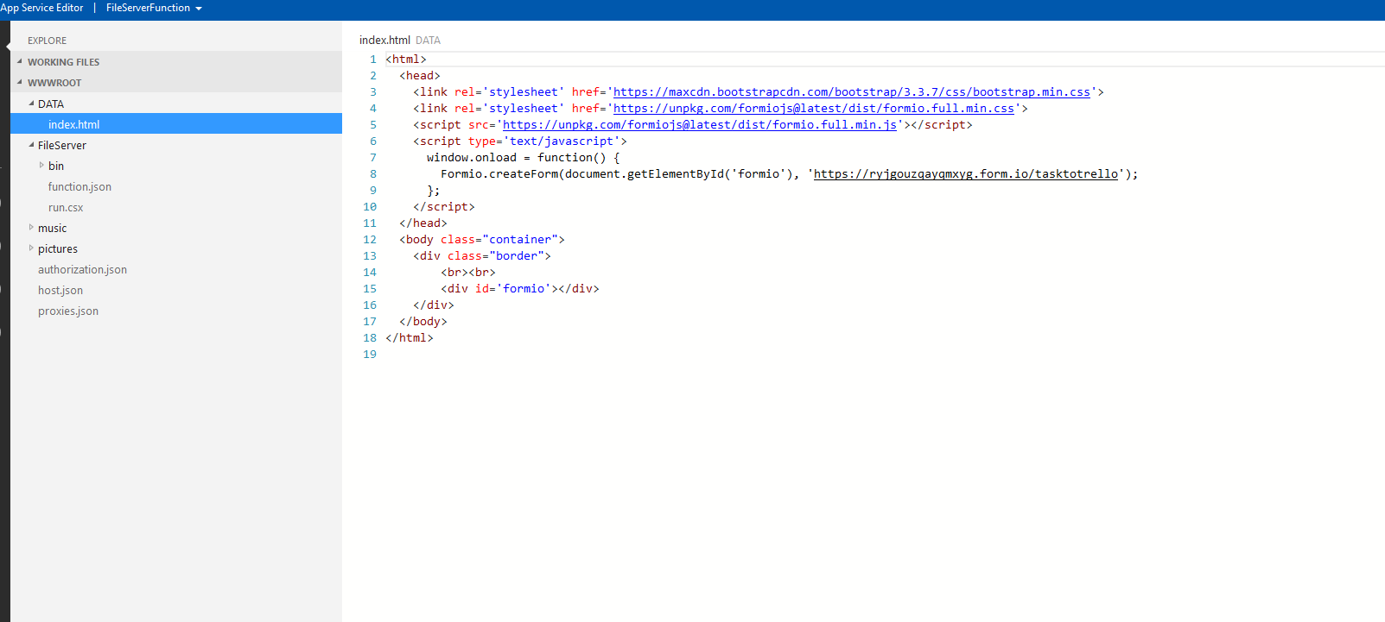หลังจากสร้างหน้าฟอร์มเสร้จสมบูรณ์แล้วให้ทำการสร้างไฟล์ HTML ขึ้นมาให้ทำการ Rendering Form.IO ได้โดยศึกษาจาก FormIO.JS ซึ่งเป็นโค้ดคำสั่งในการเรียกฟอร์ม  
     จากลิ้ง URL ของ Form.IO หรือจะเรียกจาก JSON ที่ได้จาก Form.IO เหมือนกันแต่ในที่นี้จะเลือกใช้แบบ URL

ภาพที่ 82 แสดงตัวอย่างการเรียกหน้าฟอร์มผ่านไฟล์ HTML

#### ศึกษาวิธีการนำฟอร์มที่ได้ทำการรันในไฟล์ HTML นำไปเก็บไว้ใน File Server Function

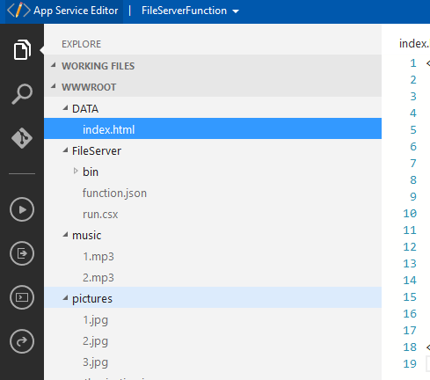เปิดเข้าไปภายในฟังก์ชั้นเลือกเปิดแบบโหมด Editor แล้วทำการอัพโหลดไฟล์เข้าไปเก็บเอาไว้ภายในตามต้องการ

ภาพที่ 83 แสดงตัวอย่างไฟล์ที่อัพโหลดลง File Server Function

* 1. 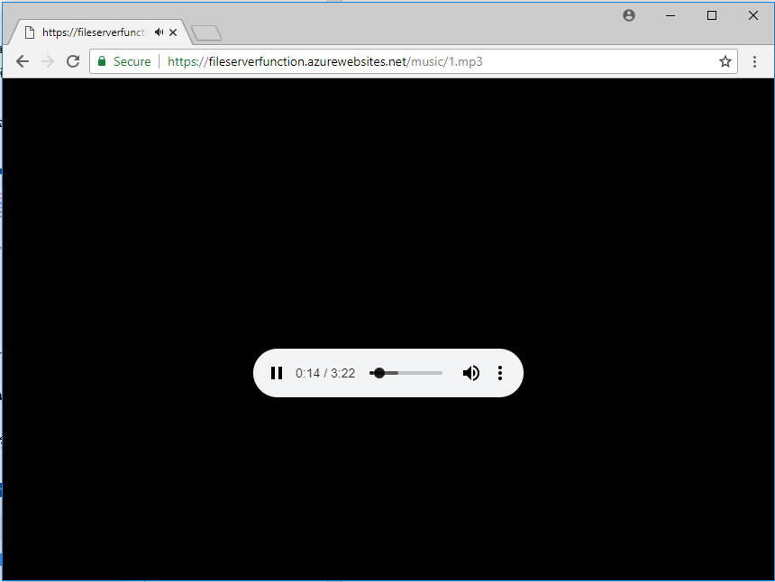เมื่อนำไปใส่แล้วก็ทดลองเรียกใช้งานไฟล์ที่ถูกเก็บ ถ้ามีการแสดงผลก็สำเร็จ ตัวอย่างจากที่ได้อัพโหลดไฟล์เพลงและภาพลงไปแล้วก็ลองทำการเรียกมาแสดงผลสักไฟล์นึง โดยจะทำการเรียกใช้งานไฟล์**เพลง**ออกมาแสดง

ภาพที่ 84 แสดงตัวอย่างการเรียกไฟล์เพลง

#### ศึกษาวิธีการทำ Azure logic app เพื่อจัดการข้อมูลที่ได้มาจากหน้าฟอร์มส่งไปยังฟังก์ชัน

เริ่มทำการสร้าง Logic App ขึ้นมาแล้วเพิ่มขั้นตอนการทำงานเข้าไปได้โดยจะทำการเรียงลำดับการทำงาน Request-ตัวแปรเก็บข้อมูล-ส่งข้อมูลเข้าฟังก์ชัน-Response  
ตามลำดับโดยดูตัวอย่างได้ตามรูป



ภาพที่ 85 แสดงตัวอย่าง Logic App เชื่อมต่อกับ File Server Function

# **บทที่ 4 ผลการดำเนินงาน**

ผลการดำเนินงานในการพัฒนาเว็บแอปพลิเคชัน File Server และ Task Management

ได้พัฒนาตามขอบเขตเป็นที่เรียบร้อย และเป็นไปตามวัตถุประสงค์ของการพัฒนา โดยมีส่วนการทำงานดังนี้

## สามารถเรียกใช้งานไฟล์ผ่าน File Server Function ได้

* 1. ******เรียกใช้งานไฟล์เพลงที่อยู่ใน File Server Function ออกมาแสดงผล สามารถทำงานได้ตามปกติ**

ภาพที่ 86 แสดงตัวอย่างการเรียกใช้งานไฟล์เพลง

* 1. **เรียกใช้งานไฟล์รูปภาพที่อยู่ใน File Server Function ออกมาแสดงผล สามารถทำงานได้ตามปกติ**

ภาพที่ 87 แสดงตัวอย่างการเรียกใช้งานไฟล์รูปภาพ

* 1. **เรียกใช้งานไฟล์ index.html ที่อยู่ใน File Server Function ออกมาแสดงผล สามารถทำงานได้ตามปกติ**

ภาพที่ 88 แสดงตัวอย่างการเรียกใช้งานไฟล์ index.html

## สามารถเรียกใช้งานไฟล์ผ่าน File Server Function โดยเรียกผ่าน CDN ได้

* 1. **เรียกใช้งานไฟล์ index.html ที่อยู่ใน File Server Function ผ่าน CDN ออกมาแสดงผล สามารถทำงานได้ตามปกติ สังเกตจากลิงค์ที่เป็น .azurewebsite.net**



ภาพที่ 89 แสดงตัวอย่างการเรียกใช้งานไฟล์ index.html ผ่าน CDN

* 1. **เรียกใช้งานไฟล์เพลงที่อยู่ใน File Server Function ผ่าน CDN ออกมาแสดงผล สามารถทำงานได้ตามปกติ สังเกตจากลิงค์ที่เป็น .azurewebsite.net**

ภาพที่ 90 แสดงตัวอย่างการเรียกใช้งานไฟล์เพลง ผ่าน CDN

* 1. **เรียกใช้งานไฟล์รูปภาพที่อยู่ใน File Server Function ผ่าน CDN ออกมาแสดงผล สามารถทำงานได้ตามปกติ สังเกตจากลิงค์ที่เป็น .azurewebsite.net**

ภาพที่ 91 แสดงตัวอย่างการเรียกใช้งานไฟล์เพลง ผ่าน CDN

## สามารถทำการสร้าง card ผ่านหน้า index.html ได้สำเร็จ

* 1. **สร้าง card เมื่อทำการกรอกข้อมูลในหน้าฟอร์มถูกตามหลักครบทุกค่า  
     เมื่อกดปุ่ม submit จะมี alert แจ้งเตือนว่าสำเร็จ**

ภาพที่ 92 แสดงตัวอย่างการกรอก input แล้วสำเร็จ

* 1. **เมื่อกดปุ่ม Submit แล้วข้อมูลที่ถูกกรอกเข้าไปจะถูกนำไปสร้าง Card ใน Trello ได้สำเร็จ**

ภาพที่ 93 แสดงตัวอย่าง card ใน Trello ตามข้อมูลที่ได้รับ

1. สามารถทำการสร้าง card ผ่านหน้า index.html ได้สำเร็จเมื่อกรอกค่า card name ค่า**เดียวโดยปกติแล้วการสร้าง card นั้นจะมีแค่ชื่อของการ์ดก็สามารถสร้างได้สำเร็จ**
   1. ******สร้าง card เมื่อทำการกรอกข้อมูลในหน้าฟอร์มเพียงแค่ค่า card name  
      เมื่อกดปุ่ม submit จะมี alert แจ้งเตือนว่าสำเร็จ**

ภาพที่ 94 แสดงตัวอย่างการกรอก input เฉพาะ card name

* 1. **เมื่อกดปุ่ม Submit แล้วข้อมูล card name จะถูกกรอกเข้าไปจะถูกนำไปสร้าง Card ใน Trello ได้สำเร็จ**

ภาพที่ 95 แสดงตัวอย่าง card ใน Trello ตามข้อมูลที่ได้รับ

1. สามารถทำการสร้าง card ผ่านหน้า index.html ได้สำเร็จเมื่อกรอกข้อมูลครับยกเว้นusername **โดยปกติแล้วการสร้าง card นั้นจะมีแค่ชื่อของการ์ดก็สามารถสร้างได้สำเร็จ**
   1. **สร้าง card เมื่อทำการกรอกข้อมูลในหน้าฟอร์มครบยกเว้น username ที่ใส่ผิดหรือไม่ได้เป็นสมาชิกภายใน board ของ trello  
      เมื่อกดปุ่ม submit จะมี alert แจ้งเตือนว่า usernameที่กรอกไปจะไม่ถูก เพิ่มเข้าภายใน card**

ภาพที่ 96 แสดงตัวอย่าง Alert ของการกรอก input username ผิด

**เมื่อกดปุ่ม OK ต่อไปก็จะมีการแจ้งเตือนว่า username อะไรบ้างที่ผิดและไม่ถูกแอดเข้าไปภายใน card บ้าง**

ภาพที่ 97 แสดงตัวอย่าง Alert ของการกรอก input username ผิด

* 1. **เมื่อกดปุ่ม Submit แล้วข้อมูลที่จะถูกกรอกเข้าไปจะถูกนำไปสร้าง Card ใน Trello ได้สำเร็จ แต่จะไม่มี username ในการ์ด**



ภาพที่ 98 แสดงตัวอย่าง Alert ของการกรอก input username ผิด

# **บทที่ 5 สรุปผลการดำเนินงาน**

## สรุปผลการดำเนินงาน

**ในการพัฒนาเว็บการพัฒนาเว็บแอปพลิเคชัน File Server & Task Management ได้ก่อให้เกิดการพัฒนาทักษะความรู้ในการออกแบบระบบและการพัฒนาระบบ เข้าใจขั้นตอนของการทำงาน ได้เก็บความต้องการของผู้ใช้งาน และการวางแผนก่อนการทำงานเช่น การออกแบบหน้าฟอร์มเพื่อรับค่าข้อมูล เพื่อใช้  
ในการทำงานภายในฟังก์ชันสำหรับการประมวลผล ซึ่งเป็นขั้นตอนสำคัญที่จำเป็นต้องมีในการพัฒนาระบบ และการออกแบบฟังก์ชันเพื่อใช้สำหรับการสร้าง Task ให้ได้ตามที่ต้องการนั้นต้องอาศัยการลองผิดลองถูก  
โดยมีการศึกษาการใช้เครื่องมือและทฤษฎีต่าง ๆ เพื่อเพิ่มประสิทธิภาพความเสถียรภาพของเว็บแอปพลิเคชันให้เกิดประโยชน์สูงสุด และใช้งานได้อย่างมีประสิทธิภาพ**

## ปัญหาและอุปสรรค

* 1. **การวิเคราะห์และออกแบบเป็นไปด้วยความล่าช้า เนื่องจากผู้จัดทำไม่มีประสบการณ์เพียงพอ ต้องศึกษาเพิ่มเติมและของคำแนะนำจากพนักงานที่ปรึกษาบ่อยครั้ง**
  2. **การใช้งานระบบบน Microsoft Azure นั้นแปลกใหม่สำหรับผู้จัดทำจึงทำให้การทำงานในส่วนต่าง ๆ เป็นไปด้วยความยากลำบากต้องมีการศึกษาอยู่ตลอดเวลาและขอคำแนะนำจากพนักงานที่ปรึกษา**
  3. **ในขั้นตอนการทำ Function ต่าง ๆ นั้นจะมี error เกิดขึ้นมากมาย จึงทำให้มีความลำบากในการแก้ปัญหาส่วนนั้น ๆ จึงต้องมีการศึกษาการแก้ปัญหาไปตามแต่ละขั้นตอน**

## ข้อเสนอแนะ

* 1. **ในการออกแบบระบบนั้นควรทำเป็นขั้นตอนให้สำเร็จก่อนเริ่มลงมือทำเพราะจะทำให้ขณะทำงานนั้นต้องมีการปรับเปลี่ยนอยู่ตลอดเวลา**
  2. **การจัดการการส่งข้อมูลภายในฟังก์ชันนั้นค่อนข้างซับซ้อน ควรมีความละเอียดในการทำ**
  3. การทำเมื่อติดปัญหาส่วนไหน ควรรีบปรึกษากับที่ปรึกษาและคนในทีมเพื่อความรวดเร็วของงาน และทำให้งานดำเนินต่อไปได้